Table des matières
Sommaire
Table des matières 1
Généralités 3
Compléments C# 2 4
Généralités 4
Les délégués 4
Les méthodes anonymes 5
Le mot clé yield 7
La notion de prédicat 8
C# 3 (Apports au langage) 12
Les propriétés « automatiques » 12
L’instanciation des objets 14
Inférence de type d’une variable locale 16
Inférence de type d’une variable locale 16
Les types anonymes 16
Les expressions lambdas 17
Les méthodes d’extension 18
LINQ 19
Généralités 19
LINQ to objects 23
LINQ to ADO.NET 27
LINQ to ADO.NET 27
LINQ to XML 35
Windows Présentation Foundation (WPF) 37
Généralités 37
Environnements de développement 40
Xaml 41
Le modèle de classes 44
Les layouts 45
Canvas 45
DockPanel 47
Grid 48
StackPanel 49
WrapPanel 50
Les contrôles 54
Barre d’outils (ToolBar) 55
Barre d’états (StatusBar) 56
Zone de texte statique (Label) 56
Zone de texte d’encodage (TextBox) 57
Liste de choix (ComboBox) 57
Liste de choix (ListBox) 59
Case à cocher (CheckBox) 60
Case de sélection (RadioButton) 63
Border 64
ScrollView 64
Image 64
Les ressources 64
Les templates 72
Le databinding 73
Les événements 78
Les commandes 79
Les triggers 80
Les animations 81
Windows Communication Foundation 82
L’interface IWcfSampleService 85
La classe WcfSampleService 87
Un client console 87
Un client WinForm 92
Accès au service WCF depuis un simple formulaire 93
Accès au service WCF au travers d’un formulaire plus élaboré 95
Hébergement d’un service WCF 99
Silverlight & ASP. NET 100
Coté client vs Coté serveur 100
Master page 100
Les contrôles asp.net (login etc …) 100
La notion de rôles 100
Création d’un contrôle silverlight 100
Intégrer un contrôle silverlight dans une page asp.net 100
Accéder à une BD -WCF 100

Généralités

Le présent document est un condensé de cours. Il n’a pas la prétention d’être exhaustif ni de servir de manuel de référence. Le lecteur avide et curieux d’en savoir plus sera invité à consulter les nombreux articles, tutoriaux et autres ouvrages disponibles en ligne ou dans toute bibliothèque informatique qui se respecte.

Compléments C# 2

Généralités

Avant de s’intéresser aux versions 3.0 et 3.5 du framework .NET, ainsi qu’à la version 3 du langage C#, il convient de revenir sur certaines caractéristiques présentes au sein de la version 2 de ces deux éléments.

Les délégués
Pour rappel, un délégué est un pointeur de fonction évolué. Pour être précis, un délégué est un objet (et cela est logique puisque le langage C# est un langage TOTALEMENT orientée objets, donc TOUS les éléments manipulés au sein d’un programme sont des objets). Cet objet contient une liste pouvant contenir une série de méthodes qui ont un prototype identique. Il s’agit du prototype du délégué.

La manière de procéder est la suivante :

- Définir la syntaxe des méthodes qui seront manipulées par le délégué. Ce qui consiste à définir la syntaxe du délégué, autrement dit le type de l’objet délégué que l’on veut manipuler

- Instancier l’objet délégué

- Ajouter une ou plusieurs méthodes au sein de la liste du délégué

- Provoquer l’appel de ces méthodes en invoquant le délégué.

Notons que durant sa durée de vie et en fonction de ce qu’on désire effectuer, on peut :

- invoquer un délégué à plusieurs reprises
- à tout moment, entre deux invocations, ajouter ou retirer une méthode au sein de la liste contenue au travers du dit délégué.

Exemple :

public partial class Form1 : Form
{
// Définition de deux types de délégués
public delegate void MyDelegate();
public delegate void MyDelegateWithParameter(String text);

public Form1()
{
InitializeComponent();

// Instanciation d'un objet délégué pour chacun des deux types
MyDelegate a = new MyDelegate(Test);
MyDelegateWithParameter b = new MyDelegateWithParameter(Test);

// Invocation des deux délégués
a();
b("Hello world");
}

// Méthodes qui seront "pointées" par les délégués
public void Test()
{
Console.WriteLine("Passage dans la méthode Test");
}

public void Test(String text)
{
Console.WriteLine(text);
}
}

Les méthodes anonymes
Comme son nom l’indique, une méthode anonyme est une méthode qui ne porte pas de nom. Comment cela est-il rendu possible ?
Par l’utilisation d’un délégué, auquel on associé directement une portion de code, détachée de toute fonction classique.

Ainsi le code de la section précédent aurait pu s’écrire :

public partial class Form1 : Form
{
// Définition de deux types de délégués
public delegate void MyDelegate();
public delegate void MyDelegateWithParameter(String text);

public Form1()
{
InitializeComponent();

// Instanciation d'un objet délégué pour chacun des deux types

MyDelegate c = delegate()
{
// Code à exécuter ici ...
Console.WriteLine("Passage dans le délégué anonyme");
};

MyDelegateWithParameter d = delegate(String text)
{
// Code à exécuter ici ...
Console.WriteLine(text);
};

c();
d("Hello world");
}
}

Notons que dans le cas d’un délégué anonyme, les variables accessibles dans la fonction qu’on exécutera lorsqu’on invoquera le dit-délégué, sont celles dont la définition est comprise dans la définition du délégué anonyme PLUS celles existantes dans l’environnement de cette définition.

On aurait ainsi pu écrire :

MyDelegateWithParameter d;

public Form1()
{
String message = "Bla bla bla ...";

d = delegate(String text)
{
// Code à exécuter ici ...
Console.WriteLine(message + text);
};
}

En invoquant d dans une autre fonction, on aura toujours accès à la variable message pourtant locale à la fonction qui a permis de définir le code à excécuter …

Le mot clé yield

Le mot clé yield permet d’implémenter la notion de « co-routine » en C#. Pour faire simple et ne pas sortir du cadre de ce cours, disons simplement qu’il permet de mémoriser l’endroit par lequel on sort d’une fonction, en vue d’en reprendre l’exécution lors de son appel suivant.

Ainsi, le code ci-dessous permet de représenter une fonction simulant la création d’une liste de valeurs obtenues au travers d’un algorithme (imaginaire) long et complexe par exemple mais surtout pour lequel les valeurs obtenues ne sont pas indépendantes l’une de l’autre.

Exemple :

public partial class YieldForm : Form
{
public YieldForm()
{
InitializeComponent();

foreach (int i in Algorithm(DateTime.Now))
{
Console.WriteLine(i);
}
}

public IEnumerable<int> Algorithm(DateTime dt)
{
int value = 0;
if (dt.Year == 2009)
{
value = 5;
yield return value;

if (dt.Month == 11)
{
value = 7;
yield return value;
}

value = 9;
yield return value;
}
else
{
value = 1;
yield return value;
}

if (value > 6)
yield return 10;
else
yield return -1;
}
}
}

Ce qui donnera comme résultat (test effectué le 02/11/2009) :

5
7
9
10

La notion de prédicat

Un prédicat (predicate en anglais) est un délégué générique définissant une méthode prenant un paramètre (générique) et retournant un booléen. Un prédicat représente une méthode définissant un ensemble de critères. Elle permet de vérifier si l’objet qui lui est transmis répond à ces critères.

Les prédicats sont régulièrement utilisés dans les listes génériques en vue d’écrire des fonctions de traitements classiques (Filtrages, etc …) tout en laissant un degré de liberté sur les critères à l’utilisateur de la classe.

Voici l’exemple fourni par l’aide MSDN :

using System;
using System.Drawing;

public class Example
{
public static void Main()
{
// Create an array of five Point structures.
Point[] points = { new Point(100, 200),
new Point(150, 250), new Point(250, 375),
new Point(275, 395), new Point(295, 450) };

// To find the first Point structure for which X times Y
// is greater than 100000, pass the array and a delegate
// that represents the ProductGT10 method to the Shared
// Find method of the Array class.
Point first = Array.Find(points, ProductGT10);

// Note that you do not need to create the delegate
// explicitly, or to specify the type parameter of the
// generic method, because the C# compiler has enough
// context to determine that information for you.

// Display the first structure found.
Console.WriteLine("Found: X = {0}, Y = {1}", first.X, first.Y);
}

// This method implements the test condition for the Find
// method.
private static bool ProductGT10(Point p)
{
if (p.X * p.Y > 100000)
{
return true;
}
else
{
return false;
}
}
}

/* This code example produces the following output:

Found: X = 275, Y = 395
*/

Voici un autre exemple. Plus personnel et un peu plus « fun », du moins pour ceux qui apprécient (sic) ce fameux sport où ils – paraît-il – sont 20 (et pas 22 mesdames) débiles (re sic) à courir après le même ballon.

Cet exemple contient une classe Joueur (où on utilise certaines facilitées apportées dans la version 3 du langage C#) permettant de définir brièvement un joueur. Une classe générique MyList qui étend la classe générique List du framework 2. Elle permet la création d’une liste à partir d’un nombre quelconque d’éléments passés directement dans un constructeur. Elle contient également une méthode ExceptAll permettant de retourner la liste des éléments ne répondant pas certains critères ? On en sait rien quand on écrit la classe et on laisse la liberté ou repousse la responsabilité à l’utilisateur de la classe.

public partial class PredicateForm : Form
{
class Joueur
{
public String Nom { get; set; }
public String Prenom { get; set; }

public int Position { get; set; }

public Joueur()
{
Nom = "Durand";
Prenom = "Stephane";
Position = 1;
}
}

public class MyList<T> : List<T>
{
public MyList(params T[] items)
{
foreach (T item in items)
{
base.Add(item);
}
}

public MyList<T> ExceptAll(Predicate<T> predicate)
{
MyList<T> list = new MyList<T>();

foreach(T item in this)
{
if (predicate(item) == false)
{
list.Add(item);
}
}

return list;
}
}
}

public PredicateForm()
{
InitializeComponent();

MyList<Joueur> equipe = new MyList<Joueur>(
new Joueur{Nom = "Buffon", Prenom = "Gigi", Position = 1 },
new Joueur{Nom = "Zambrotta", Prenom = "?", Position = 2},
new Joueur{Nom = "Baresi", Prenom = "Franco", Position = 3},
new Joueur{Nom = "Cannavaro", Prenom = "Fabio", Position = 4},
new Joueur{Nom = "Carlos", Prenom = "Roberto", Position = 5},
new Joueur{Nom = "Ronaldo", Prenom = "Christiano", Position = 6},
new Joueur{Nom = "Gerrard", Prenom = "Steven", Position = 7},
new Joueur{Nom = "Defour", Prenom = "Steven", Position = 8},
new Joueur{Nom = "Giggs", Prenom = "Ryan", Position = 9},
new Joueur{Nom = "Messi", Prenom = "Lionel", Position = 10},
new Joueur{Nom = "Van Basten", Prenom = "Marco", Position = 11});

Predicate<Joueur> predicate = new Predicate<Joueur>(delegate(Joueur j)
{
if (j.Position == 1 || j.Position >= 6)
return true;

return false;
});

List<Joueur> defenseurs = equipe.ExceptAll(predicate);
}

C# 3 (Apports au langage)

Les propriétés « automatiques »

Les concepteurs du langage C# ont constatés que souvent, les développeurs écrivent des propriétés qui se « contentent » d’être un « raccourci » vers une variable membre. C’est à dire dont l’accès en lecture (le « get ») retourne directement la variable membre et dont l’accès en écriture (le « set ») assigne la valeur passée à la variable membre.

Afin de leur « faciliter la tâche, les concepteurs de la version 3 du langage C# ont introduits la notion de propriétés automatiques. C’est à dire qu’il suffit de dire qu’on désire avoir une propriété d’un certain type, portant un certain nom et de spécifier si on désire avoir un accès en lecture ET en écriture.

Ainsi le code suivant :

public String Nom { get; set; }

équivaut au code qu’on aurait été obligé d’écrire ainsi en C# versions 1 et 2.

String _Nom="";

public String Nom
{
get
{
return _Nom;
}

set
{
_Nom = value;
}
}

Oui mais si on veut faire plus que cela ? Rien ne vous interdit d’écrire les choses comme vous le faisiez dans votre passé de programmeur C# version 2.

Remarquons que lorsqu’on crée une propriété automatique, on est obligé d’avoir un « get » et un « set » automatiques. Ce qui veut dire qu’on ne peut écrire les 4 bouts de code repris ci dessous :

public String DateNaissance { get;}
public String DateNaissance { set; }
public String DateNaissance { get{return “”} set; }
public String DateNaissance { get; set { } }

L’instanciation des objets

Il est désormais possible de laisser libre choix à l’utilisateur de votre classe de déterminer le nombre de propriétés pour lesquelles il décide donner une valeur d’initialisation particulière lorsqu’on instancie un objet.

Autrement dit, vous n’avez la responsabilité d’écrire toutes les versions correspondantes aux différents cas de figure qui auraient un sens (ex : initialiser le nom ET le prénom → 1 constructeur d’initialisation à écrire – initialiser le nom ET la date de naissance → un deuxième constructeur à écrire, etc …), puisque l’utilisateur de la classe peut écrire le genre de code repris ci dessous.

Soit la classe Personne reprise ci-dessous :

public class Personne
{
public String Nom { get; set; }

public String Prenom { get; set; }

public String DateNaissance { get; set; }

public Personne()
{
Nom = "";
Prenom = "";
DateNaissance = "";
}
}

On peut désormais écrire :

Personne p1 = new Personne { };
Personne p2 = new Personne { Nom="Durand" };
Personne p3 = new Personne { Nom="Dupuis", Prenom="Michel" };
Personne p4 = new Personne { Nom = "Duchnok", Prenom = "Gabriel",
DateNaissance="06/09/1969" };

Remarquons l’utilisation des accolades plutôt que les parenthèses traditionnelles des constructeurs « classiques ». Seules les propriétés de la classe sont accessibles dans ce genre de constructeurs. Enfin, c’est la virgule qui fait office de séparateur entre l’initialisation de deux propriétés.

Quid au niveau des collections de données ? Les nouveautés syntaxiques exposées ci-dessus permettent également de créer une collection de données en spécifiant la liste des objets qu’on y place dès le départ.

List<Personne> personnes = new List<Personne> { p1, p3};

Inférence de type d’une variable locale

Il est désormais possible de déduire / inférer le type d’une variable lors de la compilation. Le type var (à ne SURTOUT pas CONFONDRE avec les VAR du VB par exemple) permet à l’utilisateur de laisser la responsabilité au compilateur de déterminer le type d’objet retourné par une assignation simple, une fonction, etc … (cela sera surtout mis en évidence lorsqu’on analysera le « fonctionnement » de LINQ).

Ainsi lorsqu’on écrit :

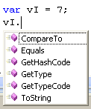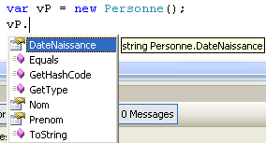

On sait exactement le type d’éléments avec lequel on travaille. Mais il arrive qu’il n’en soit pas toujours ainsi → intérêt du var.

Notons que puisque tout se passe à la compilation (et pas lors de l’exécution du programme), il est interdit d’écrire :

var vI;
vI = 7;

C’est logique car il est nécessaire pour le compilateur de pouvoir déterminer le type « caché » derrière le mot clé « var » dès

Les types anonymes

Il est possible de créer un objet instanciant un type de données … qu’on a pas définit ! En fait, il s’agit de définir les caractéristiques (en fait, uniquement une série de propriétés) de l’objet au moment où on l’instancie. A nouveau, cette nouveauté prendra tout son sens et son intérêt lorsqu’on étudiera LINQ.

On peut ainsi écrire :

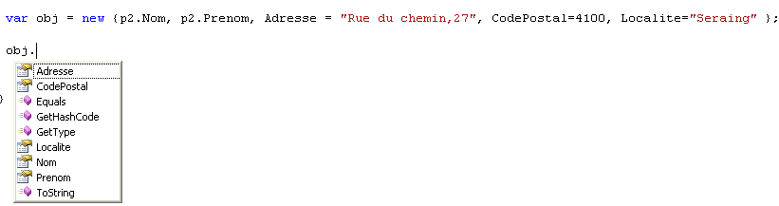

Les expressions lambdas

Les expressions lambdas permettent d’écrire les fonctions anonymes de manière plus condensée et plus « intuitive ».

On peut remplacer le code suivant :

personnes.Find(new Predicate<Personne>(delegate(Personne p) { if (p.Nom == "Toto") return true; return false; }));

par celui-ci :

personnes.Find(p => p.Nom == "Toto");

Voici un exemple un peu plus « compliqué » dans la mesure où il utilise une expression lambdas prenant plus d’un paramètre :

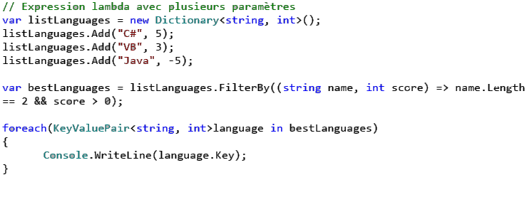

Les méthodes d’extension

Il est désormais possible d’étendre la liste de méthodes d’une classe. Cela peut s’avérer particulièrement pratique lorsqu’on ne métrise pas le code source de la dite classe.

Ainsi le code ci-dessous

public static class StringExtensions
{
public static String AddStars(this String str)
{
return "***" + str + "***";
}
}

permet d’écrire ceci :

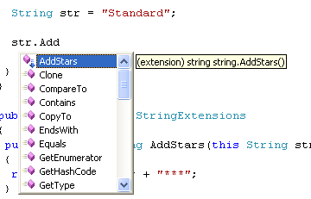

Notons que les méthodes d’extensions sont toujours définies dans des classes statiques. On notera également que la méthode est (forcément) statique et qu’elle utilise le mot clé this suivi du nom du type que l’on désire étendre …

LINQ

Généralités

LINQ n’est pas en soi une technologie propre au framework .NET. Il s’agit d’un projet plus général. La version 3.5 du framework .NET (langage C# 3) implémente une partie de ce projet.

Un des objectifs suivis est d’uniformiser la manière de traiter les données, quel que soit le support sur lequel elles se situent.

On trouve ainsi :

- un module nommé « LINQ to objects » permettant d’interroger (+ récupérer) des collections d’objets classiques
- un module nommé « LINQ to ADO.NET » permettant de manipuler toutes les sources de données ADO.NET. Il se décompose en trois parties : LINQ to DataSet, LINQ to Entities et LINQ to SQL (DLINQ)
- un module nommé « LINQ to XML » (XLINQ) permettant de manipuler des fichiers XML

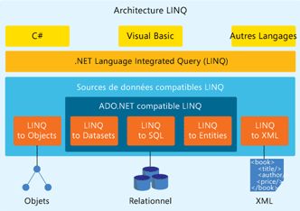

Nous commencerons par étudier la syntaxe LINQ au travers de différents exemples permettant d’illustrer la notion LINQ for objects.

Ensuite, on poursuivra avec les différentes manières d’accéder aux données avec LINQ

Enfin on clôturera par la manipulation des fichiers XML, en insistant sur les particularités syntaxiques apportées par rapport aux deux points précédents.

Avant tout, analysons une requête LINQ afin de mettre en évidence les apports du langage C# 3 ainsi que les compléments au langage C#2 que nous avons abordé dans le présent document.

Considérons le code suivant :

using System;
using System.Query;
using System.Collections.Generic;

class app {
static void Main() {
string[] names = { "Burke", "Connor", "Frank",
"Everett", "Albert", "George",
"Harris", "David" };

IEnumerable<string> expr = from s in names
where s.Length == 5
orderby s
select s.ToUpper();

foreach (string item in expr)
Console.WriteLine(item);
}
}

Dans lequel la requête LINQ :

IEnumerable<string> expr = from s in names
where s.Length == 5
orderby s
select s.ToUpper();

peut également s’écrire de la manière suivante :

IEnumerable<string> expr = names
.Where(s => s.Length == 5)
.OrderBy(s => s)
.Select(s => s.ToUpper());

Cette représentation de la requête met en évidence l’utilisation, ainsi que l’utilisé, des expressions lambdas et des méthodes d’extensions (les méthodes Where, OrderBy et Select étant des méthodes d’extensions de la « classe » string[]).

L’utilisation des expressions lambdas peut se mettre davantage en évidence si on réécrit la requête de la manière suivante :

Func<string, bool> filter = s => s.Length == 5;
Func<string, string> extract = s => s;
Func<string, string> project = s => s.ToUpper();

IEnumerable<string> expr = names.Where(filter)
.OrderBy(extract)
.Select(project);

Sans expressions lambdas, on aurait écrit

Func<string, bool> filter = delegate (string s) {
return s.Length == 5;
};

Func<string, string> extract = delegate (string s) {
return s;
};

Func<string, string> project = delegate (string s) {
return s.ToUpper();
};

IEnumerable<string> expr = names.Where(filter)
.OrderBy(extract)
.Select(project);

Le code ci-dessous explique comment fonctionne la méthode (d’extension) Where :

namespace System.Query {
using System;
using System.Collections.Generic;

public static class Sequence
{
public static IEnumerable<T> Where<T>(
this IEnumerable<T> source,
Func<T, bool> predicate) {

foreach (T item in source)
if (predicate(item))
yield return item;
}
}
}

Il s’agit bien d’une méthode d’extension puisque :
- La méthode est située dans une classe statique
- La méthode est elle statique (forcément)
- Le premier paramètre de la méthode est précédé du mot clé this

→ Méthode d’extension. A quelle type de données ? Le type du premier paramètre, c'est-à-dire IEnumerable<T> dans notre cas. Le second paramètre de la méthode est un délégué du type Func<T, bool> correspondant à une expression lambda prenant un paramètre (de type T) et retournant VRAI ou FAUX.

Le code de la fonction se « contente » de parcourir chacun des éléments de la source de données et d’y appliquer l’expression lambda. Lorsque l’expression est satisfaite, l’élément est retourné.

On remarquera ici la présence du mot clé yield, permettant de quitter la fonction en ayant la possibilité d’y revenir à l’instruction suivante, c'est-à-dire à la suite du parcours de la liste d’éléments dans notre cas.

Considérons un autre exemple afin de mettre en évidence les apports de la version 3 du langage C# que nous n’avons pas encore mis en évidence :

IEnumerable<Person> expr = names.Select(s => new Person {
Name = s, Age = 21, CanCode = s.Length == 5});

La selection permet de définir « comment on veut présenter les données en retour de requête ». C’est clairement ici que la possibilité de créer des objets anonymes prend tout son intérêt.

LINQ to objects

Avant d’illustrer au travers de quelques exemples la simplicité avec laquelle il y a moyen d’interroger une collection de données, reprenons l’ensemble des opérations classées par types d’opérations

Type d’opération | Opérateurs
Restriction | Where
Projection | Select  SelectMany
Partitioning | Take  Skip  TakeWhile  SkipWhile
Jointure | Join  GroupJoin
Concaténation | Concat
Tri | OrderBy / ThenBy  Reverse
Groupement | GroupBy
Set | Distinct  Union  Intersect  Except
Quantification | Any  All  Contains
Aggregate | Count  LongCount  Sum  Min  Max  Average  Aggregate

Le code ci-dessous illustre une partie de ces possibilités au travers d’un exemple.

Soient les classes Joueur et Position

class Joueur
{
public String Nom { get; set; }
public String Prenom { get; set; }

public int Position { get; set; }

public int Age { get; set; }

public Joueur()
{
Nom = "Durand";
Prenom = "Stephane";
Position = 1;
}

public override String ToString()
{
return Nom + " " + Prenom;
}
}

public class Position
{
public int Numero { get; set; }
public String Nom { get; set; }
public String Type { get; set; }
}

Considérons les deux « jeux de données » suivants :

List<Joueur> equipe = new List<Joueur>{
new Joueur { Nom = "Buffon", Prenom = "Gigi", Age = 34, Position = 1 },
new Joueur { Nom = "Zambrotta", Prenom = "?", Age = 35,Position = 2 },
new Joueur { Nom = "Baresi", Prenom = "Franco", Age = 41,Position = 3 },
new Joueur { Nom = "Cannavaro", Prenom = "Fabio", Age = 32,Position = 4 },
new Joueur { Nom = "Carlos", Prenom = "Roberto", Age = 36,Position = 5 },
new Joueur { Nom = "Ronaldo", Prenom = "Christiano", Age = 22,Position = 6 },
new Joueur { Nom = "Gerrard", Prenom = "Steven", Age = 28,Position = 7 },
new Joueur { Nom = "Defour", Prenom = "Steven", Age = 21,Position = 8 },
new Joueur { Nom = "Giggs", Prenom = "Ryan", Age = 36,Position = 9 },
new Joueur { Nom = "Messi", Prenom = "Lionel", Age = 21,Position = 10 },
new Joueur { Nom = "Van Basten", Prenom = "Marco", Age = 40,Position = 11 }};

var positions = new List<Position>
{
new Position{ Numero = 1, Nom = "Gardien", Type = "Gardien" },
new Position { Numero = 2, Nom = "Back droit", Type = "Défenseur" },
new Position { Numero = 3, Nom = "Def. central", Type = "Défenseur" },
new Position { Numero = 4, Nom = "Def. central", Type = "Défenseur" },
new Position { Numero = 5, Nom = "Back gauche", Type = "Défenseur" },
new Position { Numero = 6, Nom = "Ailier droit", Type = "Milieu" },
new Position { Numero = 7, Nom = "Meneur jeu", Type = "Milieu" },
new Position { Numero = 8, Nom = "Récupérateur", Type = "Milieu" },
new Position { Numero = 9, Nom = "Ailier gauche", Type = "Milieu" },
new Position { Numero = 10, Nom = "Pivot", Type = "Attaquant" },
new Position { Numero = 11, Nom = "Buteur", Type = "Attaquant" },
};

Comment obtenir la liste des défenseurs de l’équipe ? En sélectionant ceux dont le numéro est compris entre 2 et 5. Ce qui peut se faire en LINQ de la manière suivante :

var Defenseurs = from player in equipe
where player.Position > 1 && player.Position < 6
select player;

foreach (var p in Defenseurs)
lb.Items.Add(p);

Comment obtenir la moyenne d’age de l’axe centrale de la défense ? En calculant la moyenne d’age des deux joueurs situés au milieu de la liste des défenseurs obtenues ci-dessous, ceux dont le numéro est compris entre 2 et 5. Ce qui peut se faire en LINQ de la manière suivante :

double MoyenneAgeAxeDefense = Defenseurs.Skip(1).Take(2).Average(d => d.Age);

Text = MoyenneAgeAxeDefense.ToString();

Sélectionner le joueur le plus jeune de l’équipe ?

var younger = (from player in equipe
orderby player.Age
select player).First();

MessageBox.Show(younger.ToString());

Quel est l’age du joueur le plus agé de l’équipe ?

var AgeMax = (from player in equipe
select player.Age).Max();

MessageBox.Show("Age Max = " + AgeMax);

Un peu plus compliqué. Comment obtenir la liste des joueurs par type de poste occupé ?

var joueursGroupés = from player in equipe
join position in positions
on player.Position equals position.Numero
group player by position.Type into joueursparposition
select joueursparposition;

treeView1.Nodes.Clear();
TreeNode tnMain = treeView1.Nodes.Add("Equipe");
foreach (var group in joueursGroupés)
{
TreeNode tn = tnMain.Nodes.Add(group.Key);

foreach (var player in group)
{
tn.Nodes.Add(player.ToString());
}
}

LINQ to ADO.NET

Commençons par un exemple « simple » que nous allons analyser en détails.
Après avoir créé une base de données « TestDB » dans SQL Server, on crée une application Windows Form en sélectionnant la version 3.5 du framework .NET, ce qui nous permettra d’y réaliser des requêtes LINQ.

La base de données contient une seule table, la table « Personne ».

Ajoutons un nouvel élément dans notre projet : un module permettant de faire le lien entre la base de données et le monde des objets : → clique droit sur le projet → Ajout un nouvel élément → « Linq to SQL Classes ». Ce qui génère un fichier à l’extension « dbml ». On sélectionne l’explorateur de serveur. On sélectionne la base de données « TestDB », on déroule le nœud «Tables » et on effectue un glisser – déposer de la table Personne au sein du « designer » associé au fichier dbml.

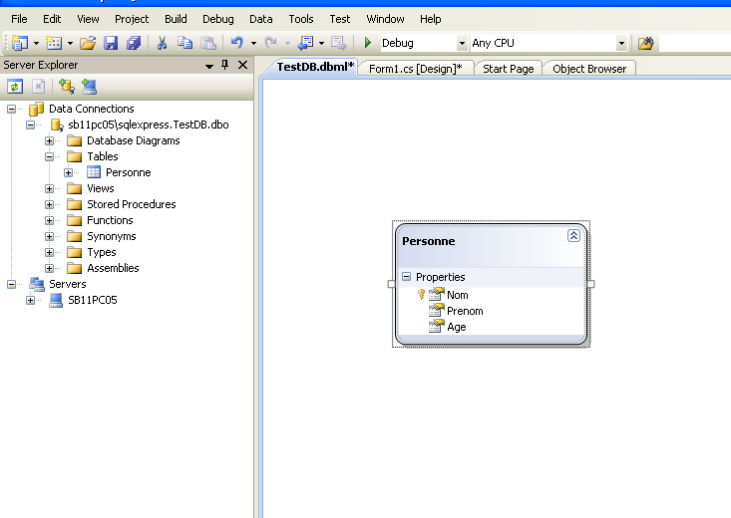

On sélectionne le fichier « Form1.cs » en mode « designer ». On ajoute une nouvelle source de données. On sélectionne « Objet » comme type de source de données. On sélectionne la classe Personne dans la liste des éléments proposés.

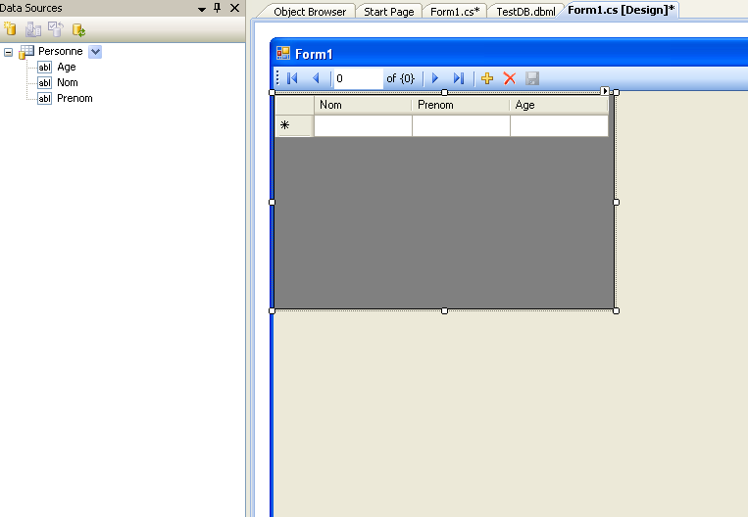

On effectue un glisser-déposer depuis la « table » Personne vers le formulaire. Ce qui provoque, outre la génération de la DataGridView, la génération de deux composants : un BindingNavigator et un BindingSource.

Comment faire pour « connecter » nos données à ces éléments ? Simplement en « liant » l’objet « binding source » (connecté à l’object BindingNavigator et à l’objet DataGridView) à l’objet datacontext.

public partial class Form1 : Form
{
TestDBDataContext dc = null;

public Form1()
{
InitializeComponent();

dc = new TestDBDataContext();

personneBindingSource.DataSource = dc;
personneBindingSource.DataMember = "Personnes";
}
}

Que se cache derrière l’objet « TestDBDataContext » ?

La classe TestDBDataContext dérive de la classe DataContext qui est LA classe permettant de gérer l’accès à une base de données en LINQ.

[System.Data.Linq.Mapping.DatabaseAttribute(Name="TestDB")]
public partial class TestDBDataContext : System.Data.Linq.DataContext
{

private static System.Data.Linq.Mapping.MappingSource mappingSource = new AttributeMappingSource();

#region Extensibility Method Definitions
partial void OnCreated();
partial void InsertPersonne(Personne instance);
partial void UpdatePersonne(Personne instance);
partial void DeletePersonne(Personne instance);
#endregion

public TestDBDataContext() :
base(global::WinFormLinqToSQL.Properties.Settings.Default.TestDBConnectionString, mappingSource)
{
OnCreated();
}

public TestDBDataContext(string connection) :
base(connection, mappingSource)
{
OnCreated();
}

public TestDBDataContext(System.Data.IDbConnection connection) :
base(connection, mappingSource)
{
OnCreated();
}

public TestDBDataContext(string connection, System.Data.Linq.Mapping.MappingSource mappingSource) :
base(connection, mappingSource)
{
OnCreated();
}

public TestDBDataContext(System.Data.IDbConnection connection, System.Data.Linq.Mapping.MappingSource mappingSource) :
base(connection, mappingSource)
{
OnCreated();
}

public System.Data.Linq.Table<Personne> Personnes
{
get
{
return this.GetTable<Personne>();
}
}
}

[Table(Name="dbo.Personne")]
public partial class Personne : INotifyPropertyChanging, INotifyPropertyChanged
{

private static PropertyChangingEventArgs emptyChangingEventArgs = new PropertyChangingEventArgs(String.Empty);

private string _Nom;

private string _Prenom;

private System.Nullable<short> _Age;

#region Extensibility Method Definitions
partial void OnLoaded();
partial void OnValidate(System.Data.Linq.ChangeAction action);
partial void OnCreated();
partial void OnNomChanging(string value);
partial void OnNomChanged();
partial void OnPrenomChanging(string value);
partial void OnPrenomChanged();
partial void OnAgeChanging(System.Nullable<short> value);
partial void OnAgeChanged();
#endregion

public Personne()
{
OnCreated();
}

[Column(Storage="_Nom", DbType="VarChar(50) NOT NULL", CanBeNull=false, IsPrimaryKey=true)]
public string Nom
{
get
{
return this._Nom;
}
set
{
if ((this._Nom != value))
{
this.OnNomChanging(value);
this.SendPropertyChanging();
this._Nom = value;
this.SendPropertyChanged("Nom");
this.OnNomChanged();
}
}
}

[Column(Storage="_Prenom", DbType="VarChar(50) NOT NULL", CanBeNull=false)]
public string Prenom
{
get
{
return this._Prenom;
}
set
{
if ((this._Prenom != value))
{
this.OnPrenomChanging(value);
this.SendPropertyChanging();
this._Prenom = value;
this.SendPropertyChanged("Prenom");
this.OnPrenomChanged();
}
}
}

[Column(Storage="_Age", DbType="SmallInt")]
public System.Nullable<short> Age
{
get
{
return this._Age;
}
set
{
if ((this._Age != value))
{
this.OnAgeChanging(value);
this.SendPropertyChanging();
this._Age = value;
this.SendPropertyChanged("Age");
this.OnAgeChanged();
}
}
}

public event PropertyChangingEventHandler PropertyChanging;

public event PropertyChangedEventHandler PropertyChanged;

protected virtual void SendPropertyChanging()
{
if ((this.PropertyChanging != null))
{
this.PropertyChanging(this, emptyChangingEventArgs);
}
}

protected virtual void SendPropertyChanged(String propertyName)
{
if ((this.PropertyChanged != null))
{
this.PropertyChanged(this, new PropertyChangedEventArgs(propertyName));
}
}
}

On remarquera l’utilisation d’attributs au dessus de la définition de la classe « xxxDataContext » et de la classe « Personne ».

La classe Personne est « marquée » de l’attribut « Table », ce qui permet de faire le lien entre une instance de cette classe et une ligne (un tupple) de données au sein de la table « Personne » (cf donnés présentes au sein de l’attribut). On notera que cette classe implémente les interfaces INotifyPropertyChanging & INotifyPropertyChanged. Enfin, on soulignera l’utilisation de l’attribut « Column » pour associer une propriété de la classe à une colonne de la table à laquelle on a associé la classe.

Ajout d’un élément dans la table Personne :

Personne p = new Personne(){Nom = "Sharapova",Prenom = "Maria",Age = 23 };
dc.GetTable<Personne>().InsertOnSubmit(p);
dc.SubmitChanges();

Notons qu’il est tout à fait possible (évidemment) de se passer des classes générées.

Le code à écrire est alors le suivant (en simplifiant la classe « Personne », non générée par le designer, représentant toujours une « entité » personne présente dans la table Personne de la base de données) :

[Table(Name="Personne")]
public class MyPersonne
{
String _Nom;
String _Prenom;
Nullable<short> _Age;

[Column(Storage = "_Nom", DbType = "VarChar(50) NOT NULL", CanBeNull = false, IsPrimaryKey = true)]
public string Nom
{
get
{
return this._Nom;
}
set
{
if ((this._Nom != value))
{
this._Nom = value;
}
}
}

[Column(Storage = "_Prenom", DbType = "VarChar(50) NOT NULL", CanBeNull = false)]
public string Prenom
{
get
{
return this._Prenom;
}
set
{
if ((this._Prenom != value))
{
this._Prenom = value;
}
}
}

[Column(Storage = "_Age", DbType = "SmallInt")]
public System.Nullable<short> Age
{
get
{
return this._Age;
}
set
{
if ((this._Age != value))
{
this._Age = value;
}
}
}
}

public partial class Form1 : Form
{
//TestDBDataContext dc = null;

DataContext dc = null;

public Form1()
{
InitializeComponent();

dc = new DataContext(@"Data Source=SB11PC05\SQLEXPRESS;Initial Catalog=TestDB;Integrated Security=True");
Table<MyPersonne> Personnes = dc.GetTable<MyPersonne>();
personneBindingSource.DataSource =Personnes;

}
}

LINQ to XML

LINQ to XML fournit une interface de programmation XML en mémoire qui exploite le framework .NET LINQ (Language Integrated Query). LINQ to XML utilise les capacités de langage .NET Framework les plus récentes et s'apparente à une interface de programmation XML DOM (Document Object Model) améliorée et mise à jour.

Nous nous contenterons de deux exemples permettant de créer un fichier XML et d’en lire le contenu.

Création d’un fichier XML

XElement xml = new XElement("Personnes",
new XElement("Personne",
new XAttribute("Nom", "Romio"),
new XAttribute("Prenom", "Alfonso"),
new XAttribute("Age", "31")
),
new XElement("Personne",
new XAttribute("Nom", "Vilvens"),
new XAttribute("Prenom", "Claude"),
new XAttribute("Age", "51")
)
);

xml.Save("Personnes.xml");

Ce qui donnera comme résultat à l’intérieur du fichier « personnes.xml » :

<?xml version="1.0" encoding="utf-8"?>
<Personnes>
<Personne Nom="Romio" Prenom="Alfonso" Age="31" />
<Personne Nom="Vilvens" Prenom="Claude" Age="51" />
</Personnes>

Il est possible de créer l’élément XML de manière dynamique, à partir de données présentes dans une autre collection de données. Provenant d’une base de données par exemple :

XElement xml = new XElement("Personnes",
from pers in Personnes
where pers.Age > 30
select(new XElement("Personne",
new XAttribute("Nom", pers.Nom),
new XAttribute("Prenom", pers.Prenom),
new XAttribute("Age", pers.Age)
)));

xml.Save("Personnes.xml");

Ce qui donnera comme résultat (avec le jeu de données présent dans la base de données) :

<?xml version="1.0" encoding="utf-8"?>
<Personnes>
<Personne Nom="Matagne" Prenom="Xavier" Age="32" />
<Personne Nom="Moitroux " Prenom="Cécile" Age="41" />
<Personne Nom="Romio" Prenom="Alfonso" Age="31" />
<Personne Nom="Vilvens" Prenom="Claude" Age="51" />
</Personnes>

Lecture d’un fichier XML

// Loading from a file, you can also load from a stream
XDocument loaded = XDocument.Load(@"Personnes.xml");

// Query the data and write out a subset of contacts
var personnes = from pers in loaded.Descendants("Personne")
where (int)pers.Attribute("Age") > 35
select (string)pers.Attribute("Nom") + " " +
(string)pers.Attribute("Prenom");

foreach(var s in personnes)
{
MessageBox.Show(s);
}

Windows Présentation Foundation (WPF)

Généralités
Comme nous l’avons vu précédemment, la couche WPF constitue un des trois piliers du framework .NET 3.0.

Plus précisément WPF représente la nouvelle couche logicielle développée par Microsoft. Le but de cette couche est de créer des interfaces graphiques et fenêtrées de manière plus simple et plus intuitive au niveau du développement tout en apportant une série d’améliorations au niveau du rendu graphique : que cela soit au niveau de l’apparence en générale, de la fluidité des écrans dans leurs défilements et leurs transitions, des animations (2D ou 3D), du contenu multimédia, etc …
Pour arriver à cela, le rendu des applications WPF se réalise directement au travers de la couche DirectX. Ce qui représente une énorme différence par rapport aux applications fenêtrées créés avec les anciennes techniques de développement Windows (que ce soit avec les langages C , C++ ou C#, avec les environnements C++ Builder, Visual C++, Visual Studio 2003 et 2005 ou encore avec les librairies ATL, MFC ou .NET jusqu’à sa version 2) et en particulier avec les applications Winform que nous avons étudiées l’année passée. La panoplie de technologies décrites ci-dessus, bien que de plus en plus évoluée et pointue,
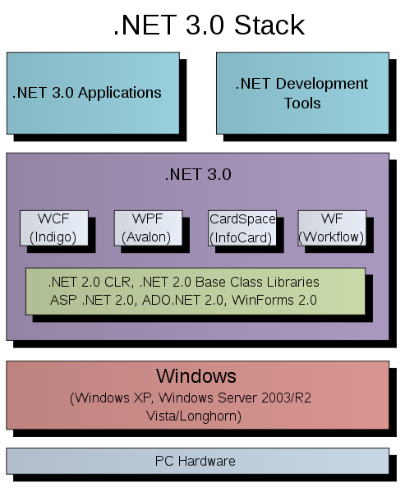

ne constituant jamais qu’une série de couches logicielles permettant de faciliter de plus en plus la création d’interfaces graphiques au niveau de sa conception essentiellement. Très peu au niveau de son rendu, puisque les technologies sous jacentes – à savoir les librairies Win32 et GDI – restent

les mêmes. C’est à dire des technologies présentes au sein de Windows depuis la version 4 de Windows NT (1995) !

Loin de nous l’idée de jeter la pierre sur ces technologies qui ont fait leur preuve durant des années mais il convient d’admettre qu’en 15 ans les technologies ont évolués ainsi que les attentes et exigences des utilisateurs aussi bien au niveau de la diversité, de la richesse, de la fluidité, etc … d’applications de plus en plus souvent connectées entre elles, à différents médias ou réseaux sociaux, et de plus en plus animées.

Pour arriver à cela, WPF propose un modèle de programmation solide et consistant permettant – enfin – de mieux séparer la création de l’interface utilisateur d’une application de la gestion de sa composante logique et business métier.

Un des autres objectifs de cette couche logicielle est d’uniformiser le développement d’applications graphiques au niveau de l’utilisation et de l’intégration entre eux d’éléments aussi variés que les contrôles graphiques usuels, la gestion de documents, d’éléments de dessins 2D ou 3D, d’éléments multimédias, etc … Cela est rendu possible en fournissant un modèle de programmation unifié au niveau de la gestion de leur cycle de vie, de leurs événements et donc de l’interaction avec l’utilisateur, de la manière de les animer, de les lier à des sources de données automatiquement (databinding), etc …

Enfin, notons que WPF n’est pas une technologie dédicacée uniquement aux applications fenêtrées de bureau (desktop applications). En effet, on effectue – surtout les personnes ayant découvert l’informatique avant l’avènement du web et de la mobilité sous les différentes déclinaisons que nous connaissons aujourd’hui - souvent le raccourci entre applications fenêtrée et applications « windows », c'est-à-dire s’exécutant sur un OS fenêtré. Aujourd’hui quand on parle d’applications fenêtrée il convient de préciser s’il s’agit

- d’une application de bureau
- d’une application web
- d’une application mobile

L’ensemble de ces domaines est couvert par WPF depuis la version 4 du framework .NET et l’avènement de Windows Phone 7, le nouveau système d’exploitation équipant les nouveaux téléphones mobiles dont les constructeurs travaillent en partenariat avec la société Microsoft. En effet WP7 est un OS conçu et optimisé pour des applications basées sur les technologies Silverlight et XNA (cf conception de logiciels – souvent des jeux - 3D pour Xbox). Silverlight étant la technologie prônée par Microsoft depuis 2008 pour la conceptions d’application internet RIA (Rich Internet Applications) en proposant d’embarquer dans des pages Webs des objets dont l’exécution se réalise sur le client au travers l’utilisation d’un framework .NET allégé et dédicacée à cette tâche. La couche Silverlight reposant sur la couche logicielle WPF.

Environnements de développement

La société Microsoft propose deux environnements de développements optimisés pour la conceptions d’applications logicielles se basant sur le framework .NET 3 et ses versions supérieures.

Il s’agit de Visual Studio 2010 et d’Expression Blend 4 (disponible avec la suite de logiciels Microsoft Expression et dont nous n’utiliserons pas les autres composantes dans le cadre de ce cours).

Pourquoi deux environnements proposés ? Il ne s’agit évidemment ici pas d’une question de concurrence puisqu’ils sont proposés par la même société … Tout simplement car cela correspond à la philosophie recherchée lors de la conception de la couche logicielle WPF : séparer – ou du moins donner un maximum d’opportunités aux concepteurs d’applications de séparer – le développement de la logique métier d’un logiciel de celui de sa conception graphique.

Les deux environnements sont appelés à travailler en synergie. Pour cela les deux environnements utilisent la même structuration de projets (et plus précisément de solutions – une solution contenant un ou plusieurs projets). Il est donc possible d’ouvrir le même projet avec chacun des deux environnements. En même temps si on le désire, la synchronisation des actions effectuées dans l’un s’effectuant directement dans l’autre – sous peine de sauvegarder - étant donné qu’il s’agit des mêmes fichiers. Ce qui permet de travailler en parallèle sur l’aspect graphique et sur l’aspect logique.

Bien que Visual Studio 2010 offrent des outils plus performant que les extensions permettant de créer des projets WPF dans la version 2008 du même environnement, il est conseillé d’utiliser Expression Blend 4 pour les utilisateurs désireux de donner un réel look graphique moderne et professionnel aux applications conçues.

Xaml

La conception d’applications fenêtrés WPF intègre la possibilité de décrire le design graphique de l’application au travers de fichiers XML. Plus précisément au travers de fichiers XML respectant un schéma particulier défini par Microsoft.

Ces fichiers sont les fichiers XAML (eXtended Application Markup Langage).

Le langage XAML est un langage déclaratif permettant de définir des objets, de les initialiser en initialisant ou modifiant leurs propriétés au travers d’un fichier XML, c'est-à-dire selon une représentation respectant une hiérarchie en arborescence.

Il y a en fait un fichier XAML associé à chaque classe. Plus précisément Visual Studio (ainsi que Blend) associe un fichier XAML à chaque fichier de code C# présents dans un projet. Lors de la compilation du projet, les deux fichiers sont pris en compte pour former un fichier de code généré représentant la définition du type qui sera contenu à l’intérieur de l’assemblage généré.

Passons directement à un exemple concret. Le code ci-dessous représente la description d’une fenêtre.

<Window x:Class="MyWpfApp.MainWindow" xmlns="http://schemas.microsoft.com/winfx/2006/xaml/presentation"
xmlns:x="http://schemas.microsoft.com/winfx/2006/xaml"
Title="MainWindow" Height="350" Width="525">
<StackPanel Orientation="Horizontal" Height="30">
<Label >Entrez le texte à afficher ici : </Label>
<TextBox x:Name="tbText" Width="250"></TextBox>
<Button x:Name="bValidate" Content="Valider"
Click="bValidate_Click"/>
</StackPanel>
</Window>

Cette exemple permet de mettre en évidence qu’un fichier XAML est composé d’une série de balises permettant de décrire l’état d’un objet d’un type donné lors de son instanciation.

Dans l’exemple repris ci-dessus, le fichier XAML permet de définir l’état d’un objet du type MainWindow appartenant au namespace MyWpfApp lors de sa construction. On y précise le titre de la fenêtre et ses dimensions au travers les attributs correspondants contenus à l’intérieur de la balise principale du fichier.
Enfin, on y précise que la fenêtre comporte un panneau permettant d’empiler horizontalement trois contrôles enfants : une zone de texte statique, une zone de texte et un bouton.

Ce qui donne a l’exécution

A quel moment s’effectue l’initialisation de la fenêtre ? Dans le constructeur de la classe MainWindow bien entendu. Comment ? Au travers l’appel de la méthode InitializeComponent. Quel est le contenu de cette méthode ? Tout simplement le code C# généré par le compilateur à partir des informations présentes dans le fichier XAML.

public partial class MainWindow : Window
{
public MainWindow()
{
InitializeComponent();
}

private void bValidate_Click(object sender, RoutedEventArgs e)
{

}
}

On remarquera, outre la présence d’un constructeur par défaut, la présence de la fonction associé à l’événement « click » sur le bouton présent dans le formulaire.

Le même résultat pourrait être obtenu en se passant du fichier XAML et en écrivant le code C# suivant :

public partial class MainWindow : Window
{
TextBox tbText;
Button bValidate;

public MainWindow()
{
InitializeComponent();

StackPanel sp = new StackPanel();
sp.Orientation = Orientation.Horizontal;
sp.Height = 30;

Label l = new Label();
l.Content = "Entrez le texte à afficher ici : ";

tbText = new TextBox();
tbText.Width = 250;

bValidate = new Button();
bValidate.Content = "Valider";
bValidate.Click += new RoutedEventHandler(bValidate_Click);

sp.Children.Add(l);
sp.Children.Add(tbText);
sp.Children.Add(bValidate);

this.Content = sp;
}

private void bValidate_Click(object sender, RoutedEventArgs e)
{

}
}

On terminera cette brève introduction au langage XAML en constatant que la définition d’une balise dans un fichier XAML correspond à l’instanciation d’un objet de ce type. La configuration des attributs de la balise permettant d’initialiser les propriétés correspondantes de l’objet initialisé. Enfin, l’attribution d’un nom dans une balise permet de donner le statut de variable membre à l’objet correspondant.

L’apprentissage du langage XAML s’effectuera progressivement dans la suite de ce chapitre, au travers de la mise en évidence des différentes composantes d’une application WPF.

Le modèle de classes

Les layouts

Afin de positionner plusieurs contrôles graphiques à l’intérieur d’une fenêtre ou d’un contrôle utilisateur, il convient de choisir le type d’élément qui va contenir l’ensemble de ses contrôles. En effet, les contrôles graphiques tels que les fenêtres ou les contrôles utilisateurs contiennent un et un seul contrôle enfant représentant leur contenu.

Les contrôles conteneurs (containers controls) eux possèdent une collection de contrôles enfants. On distingue plusieurs types d’éléments conteneurs utilisables au travers des classes suivantes

- Canvas
- DockPanel
- Grid
- StackPanel
- WrapPanel
- Etc …

Ces éléments se distinguent dans leur manière d’agencer leurs contrôles enfants.
Citons brièvement leurs caractéristiques en prenant des exemples élémentaires.

Canvas

Il s’agit de l’élément conteneur permettant de disposer des contrôles enfants de manière absolue à partir de leurs coordonées X (Top) et Y (Left) par rapport au coin supérieur gauche de la fenêtre, avec une taille (largeur et hauteur) fixée par les valeurs de leurs propriétés Width et Height.

Exemple :

<Canvas Width="640" Height="480" Background="White">
<Rectangle Canvas.Left="30" Canvas.Top="30"
Fill="red" Width="200" Height="200" />
</Canvas>

Ce qui donne à l’exécution :

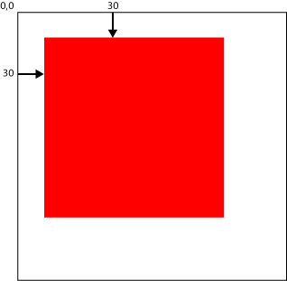

Notons que le positionnement s’effectue de manière absolue par rapport au coin supérieur gauche du Canvas et non pas de la fenêtre. Ainsi le code suivant

<Canvas Width="300" Height="300" Background="White">
<Canvas Width="250" Height="250" Canvas.Left="30"
Canvas.Top="30" Background="blue">

<Rectangle Canvas.Left="30" Canvas.Top="30"
Fill="red" Width="200" Height="200" />
</Canvas>
</Canvas>

donnera a l’exécution :

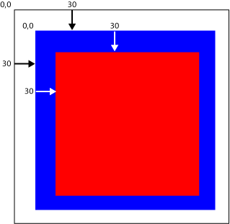

Cet exemple met en évidence une caractéristique importante de WPF : la notion de propriétés attachées. En effet, les contrôles qui sont déposés à l’intérieur du Canvas possèdent une propriété supplémentaire que celles qu’ils ont à la base. Il s’agit d’une propriété qui leur est attachée dans ce contexte d’utilisation là.

DockPanel

Il s’agit de l’élément permettant de disposer des contrôles enfants par rapport à ses bords. En réalité les contrôles enfants sont soit collés sur un bord (supérieur, inférieur, à gauche ou à droite) soit collé dans l’espace restant à l’intérieur du panneau parent.

On remarquera que lorsque un contrôle est collé en haut ou en bas, il n’est pas nécessaire de spécifier sa largeur puisqu’elle est automatiquement liée à celle du panneau parent, par contre il est indispensable de définir sa hauteur, sauf si elle est déductible d’un des éléments qu’il peut lui-même contenir. La même réflexion peut être tenue lorsque le contrôle est collé sur le bord gauche ou droite avec cette fois-ci la hauteur qui est liée à celle du contrôle parent et la largeur qui doit être spécifiée ou déduite comme expliqué ci-dessus.

Exemple :

<DockPanel x:Name="mainPanel" LastChildFill="True">
<Menu Height="30" DockPanel.Dock="Top">
…
</Menu>
<ToolBar Height="40" DockPanel.Dock="Top">
…
</ToolBar>
<StatusBar DockPanel.Dock="Bottom">
…
</StatusBar>
<Grid>
…
</Grid>
</DockPanel>

On remarquera la présence de l’attribut LastChildFill que l’on initialise à True. Cela permet de préciser que le dernier élément placé dans la collection des contrôles enfants occupera en permanence l’entièreté de l’espace disponible une fois que les autres contrôles auront été collés à un des quatre bords de l’espace restant dans le contrôle parent au moment ou ils sont insérés dans la liste.

Ainsi dans l’exemple ci-dessus on insère un menu collé au bord supérieur du panneau, en précisant une hauteur de 30. La bar d’outils sera collé en haut de l’espace disponible dans le dock panel au moment on où l’insère, c'est-à-dire juste en dessous de la zone de menu évoquée précédemment. La bar d’état est collée au bord inférieur. Enfin la grille, en tant que dernier élément insérés dans le contrôle dock panel, occupera tout l’espace restant comme cela a été précisé dans l’initialisation de ce contrôle.

Cet exemple met également en évidence la notion de propriétés attachées puisque chaque contrôle placé à l’intérieur d’un DockPanel se voit attaché une propriété supplémentaire, permettant de spécifier à quel bord il doit être attaché.

Grid

Il s’agit du contrôle permettant de disposer des contrôles dans une table contenant un nombre de lignes et de colonnes fixés par l’utilisateur avec une grande souplesse au niveau de la définition du style de chacun de ses éléments. De plus il est possible de laisser le loisir à l’utilisateur de modifier la taille de ses lignes et de ses colonnes lors de l’exécution de l’application.

Exemple :

<Grid>
<Grid.ColumnDefinitions>
<ColumnDefinition MinWidth="120"></ColumnDefinition>
<ColumnDefinition></ColumnDefinition>
</Grid.ColumnDefinitions>
<GridSplitter Grid.Column="0" Width="5" Background="Black"/>
<StackPanel Grid.Row="0" Grid.Column="0">
…
</StackPanel>
<Grid Grid.Row="0" Grid.Column="1">
<Grid.RowDefinitions>
<RowDefinition Height="*"></RowDefinition>
<RowDefinition Height="40"></RowDefinition>
</Grid.RowDefinitions>
<my:ucVoiture Grid.Row="0"
HorizontalAlignment="Left" Name="ucVoiture1"/>
<DockPanel Grid.Row="1" LastChildFill="False">
…
</DockPanel>
</Grid>
</Grid>

On constate qu’une grille possède une zone de definition de sa structure où on y définit la configuration des colonnes et des lignes. Ces sections sont nécessaires lorsque la grille comporte plus d’une ligne ou plus d’une colonne. Dans l’exemple repris ci-dessus on constate la présence d’une grille composée de deux colonnes. Une contrainte est fixée à la première colonne : elle doit avoir une largeur de 120 au minimum. Les colonnes sont occupée par un StackPanel pour la première et par une seconde grille pour la deuxième. On constatera la présence d’une élément « GridSplitter » appliqué sur la première colonne ce qui permet à l’utilisateur de la redimensionner. La seconde grille est composée de deux lignes dont la seconde a une hauteur fixée à 40 et la première occupe l’espace restant dans la grille.

On constate comme dans l’exemple précédent, la présence de propriétés attachées : Grid.Row ou Grid.Column. Ce qui permet de préciser la cellule occupée par un contrôle placé à l’intérieur d’une grille.

StackPanel

Il s’agit du contrôle permettant d’empiler des contrôles enfants, soit de manière horizontale, soit de manière verticale.

Exemple :

<StackPanel>
<Label>Spelling Hints !!!</Label>
<Expander Header="Try these !!!">
<Label x:Name="lbExpander"></Label>
</Expander>
</StackPanel>

Ce qui correspond à la définition d’un panneau dans lequel les contrôles enfants sont empilés verticalement par défaut.

<StackPanel Orientation="Horizontal">
…
</StackPanel>

Le code ci-dessus permet de définir un panneau dans lequel les contrôles enfants sont empilés horizontalement.

WrapPanel

Il s’agit du contrôle permettant d’empiler des contrôles enfants de manière horizontale avec « passage à la ligne suivante » dès que cela est nécessaire, c'est-à-dire quand il n’y a plus assez de place pour le rendre visible sur toute sa largeur.

Exemple :

<WrapPanel>
<Label>Entrez votre texte : </Label>
<TextBox Width="120"></TextBox>
<Button>Validate</Button>
</WrapPanel>
Ce qui donnera a l’exécution une interface qui s’adapte en fonction de la largeur de la fenêtre.

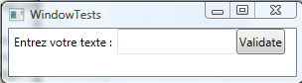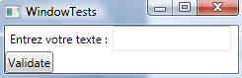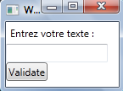

En pratique, l’interface graphique d’une application n’utilise pas un seul de ses éléments. Mais plutôt une combinaison de ses éléments. Chacun d’entre eux conviennent bien dans certains cadres d’utilisation et pas du tout dans d’autres. Ainsi, le DockPanel convient bien comme élément de base d’une fenêtre en vue de disposer éventuellement d’une zone de menu et/ou d’une zone de bar d’outils collés en haut, une zone de bar d’états collée en bas, etc … Une grille pourrait également convenir en définissant des lignes de tailles fixes pour les différents éléments cités précédemment. Le StackPanel et le WrapPanel conviennent bien pour des petites parties de l’interface graphique où il y a lieu d’empiler les contrôles enfants soit horizontalement soit verticalement, avec possibilité d’arrangement automatique dans le cadre du WrapPanel. Le Canvas convient bien lorsqu’il s’agit d’avoir une zone dans laquelle on désire avoir en permanence le contrôle sur la taille et la position des éléments contenus. Par exemple une feuille de dessin contenant des formes géométriques et où on ne désire par avoir des formes déformées via une adaptation automatique de leurs propriétés lors d’un redimensionnement de la fenêtre.

Voici un exemple mettant en évidence la combinaison de l’ensemble de ses éléments.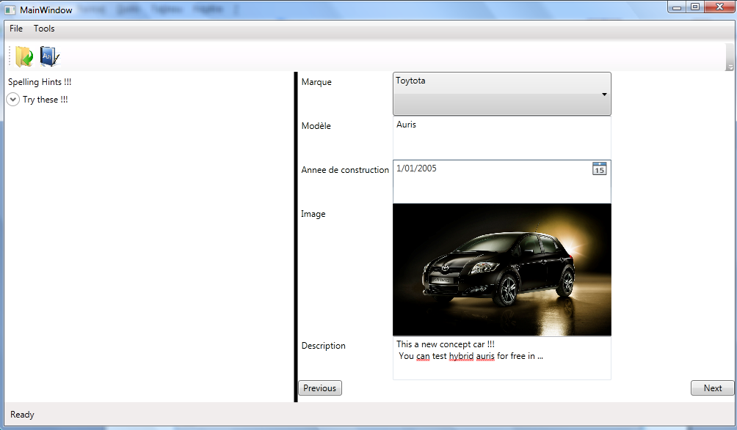

Le code Xaml de cette fenêtre se trouve ci-dessous :

<Window x:Class="WpfApplication1.MainWindow"
xmlns="http://schemas.microsoft.com/winfx/2006/xaml/presentation"
xmlns:x="http://schemas.microsoft.com/winfx/2006/xaml"
Title="MainWindow" Height="140" Width="525" xmlns:my="clr-namespace:MyWpfControlLibrary;assembly=MyWpfControlLibrary">
<Window.CommandBindings>
<CommandBinding Command="ApplicationCommands.Open"
CanExecute="CommandBinding_CanExecute"
Executed="CommandBinding_Executed"/>
</Window.CommandBindings>
<DockPanel x:Name="mainPanel" LastChildFill="True">
<Menu Height="30" DockPanel.Dock="Top">
<MenuItem Header="File" MouseEnter="MenuItem_MouseEnter"
MouseLeave="MenuItem_MouseLeave">
<MenuItem Header="Open"
Command="ApplicationCommands.Open" MouseEnter="MenuItem_MouseEnter" MouseLeave="MenuItem_MouseLeave"/>
<MenuItem Header="Save"
MouseEnter="MenuItem_MouseEnter"
MouseLeave="MenuItem_MouseLeave"/>
<Separator></Separator>
<MenuItem Header="Exit"
MouseEnter="MenuItem_MouseEnter"
MouseLeave="MenuItem_MouseLeave"/>
</MenuItem>
<MenuItem Header="Tools">
<MenuItem Header="Spelling check"
Click="SpellingHintsMenuItem_Click"
MouseEnter="MenuItem_MouseEnter"
MouseLeave="MenuItem_MouseLeave"/>
</MenuItem>
</Menu>
<ToolBar Height="40" DockPanel.Dock="Top">
<Button Command="ApplicationCommands.Open">
<Image Source="/Images/open.jpg"></Image>
</Button>
<Button>
<Image Source="/Images/dico.jpg"></Image>
</Button>
</ToolBar>
<StatusBar DockPanel.Dock="Bottom">
<StatusBarItem>
<Label x:Name="lbStatus">TEST</Label>
</StatusBarItem>
</StatusBar>
<Grid>
<Grid.ColumnDefinitions>
<ColumnDefinition MinWidth="120"></ColumnDefinition>
<ColumnDefinition></ColumnDefinition>
</Grid.ColumnDefinitions>
<GridSplitter Grid.Column="0" Width="5" Background="Black"/>
<StackPanel Grid.Row="0" Grid.Column="0">
<Label>Spelling Hints !!!</Label>
<Expander Header="Try these !!!">
<Label x:Name="lbExpander"></Label>
</Expander>
</StackPanel>
<Grid Grid.Row="0" Grid.Column="1">
<StackPanel>
<my:ucVoiture HorizontalAlignment="Left"
Name="ucVoiture1"/>
<DockPanel LastChildFill="False">
<Button DockPanel.Dock="Left" MinWidth="60"
MaxWidth="80">Previous</Button>
<Button DockPanel.Dock="Right" MinWidth="60"
MaxWidth="80">Next</Button>
</DockPanel>
</StackPanel>
</Grid>
</Grid>
</DockPanel>
</Window>

Les contrôles

Menu

Le code ci-dessous représente un menu compose de deux sous-menus “File” et “Tools” composes chacun de plusieurs elements de menus.

<Menu Height="30" DockPanel.Dock="Top">
<MenuItem Header="File" MouseEnter="MenuItem_MouseEnter"
MouseLeave="MenuItem_MouseLeave">
<MenuItem Header="Open" Command="ApplicationCommands.Open"
MouseEnter="MenuItem_MouseEnter"
MouseLeave="MenuItem_MouseLeave"/>
<MenuItem Header="Save" MouseEnter="MenuItem_MouseEnter"
MouseLeave="MenuItem_MouseLeave"/>
<Separator/>
<MenuItem Header="Exit" MouseEnter="MenuItem_MouseEnter"
MouseLeave="MenuItem_MouseLeave"/>
</MenuItem>
<MenuItem Header="Tools">
<MenuItem Header="Spelling check"
Click="SpellingHintsMenuItem_Click"
MouseEnter="MenuItem_MouseEnter"
MouseLeave="MenuItem_MouseLeave"/>
</MenuItem>
</Menu>

On remarquera la possibilité d’insérer un séparateur à l’intérieur d’une liste d’éléments se trouvant dans un menu, ainsi que la possibilité de s’abonner a une série d’événements – tels que l’entrée/la sortie du curseur de la souris sur l’aire occupée par l’élément de menu, le clique sur cet élément, etc … - pouvant survenir sur chacun de ses éléments.

Enfin on remarquera la présence de l’utilisation de la notion de « Commande » via l’initialisation de la propriété « Command » sur un des éléments de Menu, en l’occurrence l’élément « Open ». A quoi cela correspond il ?

L’idée est de définir une série de commandes en leur attribuant un nom, une action a exécuter et les moments où elles peuvent être exécutées et de les répertorier dans un espèce de dictionnaire puis ensuite de les associer à différents éléments de l’interface graphique susceptible de les invoquer.

Barre d’outils (ToolBar)

Le code ci-dessous représente une barre d’outils composée de deux boutons dont le contenu est une image.

<ToolBar Height="40" DockPanel.Dock="Top">
<Button Command="ApplicationCommands.Open">
<Image Source="/Images/open.jpg"></Image>
</Button>
<Button>
<Image Source="/Images/dico.jpg"></Image>
</Button>
</ToolBar>

On notera la présence de la notion de commande évoquée précédemment. Ainsi la commande d’ouverture est également associée au premier bouton placé dans cette barre d’outils.

Il est donc possible de placer une image à l’intérieur d’un bouton ? Comment cela est-il possible ? Tout simplement car la classe Button dérive de la classe ButtonBase qui elle-même dérive de la classe ContentControl, définissant une propriété Content dans laquelle il est possible de placer n’importe quel contrôle. Et donc également un contrôle conteneur, ce qui fait qu’on peut placer à peu près ce qu’on veut comme contrôles à l’intérieur d’un bouton. Par exemple, si on désire avoir une barre d’outils qui comporte des images avec un texte en dessous, le tout dans un cadre avec une bordure, cela est tout à fait possible et même facilement réalisable.

Ainsi le code Xaml ci-dessous

<Button Height="80" Command="ApplicationCommands.Open">
<Border BorderBrush="Blue" BorderThickness="2" CornerRadius="5">
<StackPanel>
<Image Height="40" Source="/Images/open.jpg"></Image>
<Label Height="25">Open</Label>
</StackPanel>
</Border>
</Button>
permet d’avoir le résultat suivant : 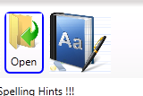

Comment faire si on veut appliquer le même style de comportement au deuxième bouton ?

Barre d’états (StatusBar)

Voici le code d’une barre d’état élémentaire.

<StatusBar>
<StatusBarItem>
<Label x:Name="lbStatus">Ready</Label>
</StatusBarItem>
<StatusBarItem>
…
</StatusBarItem>
…
</StatusBar>

Zone de texte statique (Label)

<Label x:Name="lbStatus">Ready</Label>

Qui est équivalent au code suivant

<Label x:Name="lbStatus" Content="Ready"/>

Les propriétés qu’on utilise régulièrement dans un contrôle Label sont :

x:Name → permet de nommer le contrôle et plus précisément d’en faire une variable membre de la classe dans la classe du module dans lequel on se trouve (le plus souvent une fenêtre, un contrôle utilisateur, etc …)

Content : permet de préciser le texte à afficher

Width : Largeur du contrôle

Height : Hauteur du contrôle

Background : La couleur de fond du contrôle. En réalité, cela est plus qu’une couleur de fond. La propriété Background est du type Brush, qui est une classe abstraite. Donc on pourrait s’attendre à ce qu’on place dans le Background un objet d’une classe qui hérite de la classe Brush telles que les classes SolidBrush, LinearGradientBrush, etc … En fait c’est tout à fait comme cela que ca se passe. Et pourtant il est possible de définir le contenu de cette propriété par une simple chaine de caractères ? Tout simplement car il existe un convertisseur permettant de transformer une chaine de caractères en une instance de la classe SolidBrush correspondante. Nous reviendrons sur cette notion de convertisseurs ultérieurement.

Foreground : couleur du texte

FontFamily,FontSize,FontStyle et FontWeight permettant de paramètrer la police de caractères utilisée
Etc …

Zone de texte d’encodage (TextBox)

<TextBox x:Name="tbModele">Encodez votre texte ici</TextBox>

Les propriétés habituellement initialisées sont les mêmes que celles du contrôle Label. La propriété x :Name étant quasiment d’office initialisée de manière à pouvoir récupérer le contenu du contrôle lors de différents traitements.

Liste de choix (ComboBox)

<ComboBox x:Name="cbMarque">
<ComboBoxItem>Toytota</ComboBoxItem>
<ComboBoxItem>Ford</ComboBoxItem>
<ComboBoxItem>Lotus</ComboBoxItem>
<ComboBoxItem>Renault</ComboBoxItem>
</ComboBox>

Notons qu’on peut placer ce qu’on veut comme éléments enfants. Si on désire placer une image puis du texte puis un bouton rien ne l’interdit.

Souvent si on désire placer autre chose que du texte, on le ferra de manière uniforme. Ainsi si on désire avoir une zone combo contenant une zone de texte avec une image on le ferra, dans un premier temps, de la manière suivante :

<ComboBox x:Name="cbMarque" Grid.Row="0" Grid.Column="1">
<ComboBoxItem>
<StackPanel Orientation="Horizontal">
<Image Height="40" Source="/Images/toyota.bmp"></Image>
<Label>Toyota</Label>
</StackPanel>
</ComboBoxItem>
<ComboBoxItem>
<StackPanel Orientation="Horizontal">
<Image Height="40" Source="/Images/ford.jpg"></Image>
<Label>Ford</Label>
</StackPanel>
</ComboBoxItem>
<ComboBoxItem>Lotus</ComboBoxItem>
<ComboBoxItem>Renault</ComboBoxItem>
</ComboBox>

Ce qui donnera à l’execution
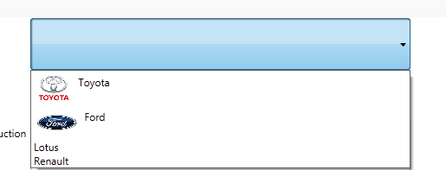

On pourrait faire cela plus proprement, de la manière suivante =

<ComboBox x:Name="cbMarque">
<ComboBox.ItemTemplate>
<DataTemplate>
<StackPanel Orientation="Horizontal">
<Image Height="40" Source="{Binding
Path=NomImage}"></Image>
<Label Content="{Binding Path=Marque}"></Label>
</StackPanel>
</DataTemplate>
</ComboBox.ItemTemplate>
</ComboBox>

Ce qui revient à définir un template pour l’aspect des éléments qui vont être insérés dans la boite de choix. On remarquera l’utilisation de Binding afin de déterminer certaines valeurs de propriétés des éléments insérés. Binding ? Liaison dynamique ? Oui mais avec quoi ? Avec une propriété, spécifiée dans le champs Path, d’un objet. De quel objet ? Des objets présents dans la collection de données qui sera placée dans la propriété ItemsSource de la comboBox.

Ce qui est fait dans le code se trouvant ci-dessous :

public class MarqueVoiture
{
public String NomImage { get; set; }
public String Marque { get; set; }
}

public partial class ucVoiture : UserControl
{

… … …
public ucVoiture()
{
InitializeComponent();

cbMarque.ItemsSource = new List<MarqueVoiture> {
new MarqueVoiture { Marque="Toyota",
NomImage="/Images/toyota.bmp"},
new MarqueVoiture { Marque="Ford",
NomImage="/Images/ford.jpg"}
};
}
… … …
}

Liste de choix (ListBox)

L’utilisation de la ListBox ressemble fortement à celle de la ComboBox, nous n’en dirons donc pas grand-chose. Le lecteur appréciera la ressemblance au travers de l’exemple suivant :

<ListBox x:Name="lbMarque">
<ListBox.ItemTemplate>
<DataTemplate>
<StackPanel Orientation="Horizontal">
<Image Height="40" Source="{Binding Path=NomImage}"/>
<Label Content="{Binding Path=Marque}"></Label>
</StackPanel>
</DataTemplate>
</ListBox.ItemTemplate>
</ListBox>

public partial class ucVoiture : UserControl
{

… … …
public ucVoiture()
{
InitializeComponent();

lbMarque.ItemsSource = new List<MarqueVoiture> {
new MarqueVoiture { Marque="Toyota",
NomImage="/Images/toyota.bmp"},
new MarqueVoiture { Marque="Ford",
NomImage="/Images/ford.jpg"}
};
}
… … …
}

donnant à l’exécution :
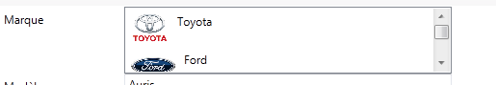

Case à cocher (CheckBox)

Voici un exemple d’utilisation de cases à cocher.

Code Xaml :

<StackPanel x:Name="spActivités" Grid.Row="2" Grid.Column="1">
<CheckBox x:Name="cbSport">Sport</CheckBox>
<CheckBox x:Name="cbNature">Nature</CheckBox>
<CheckBox x:Name="cbCulture">Culture</CheckBox>
<CheckBox x:Name="cbDivers">Divers</CheckBox>
<Button x:Name="bValidate" Click="bValidate_Click">Valider</Button>
</StackPanel>

Avec le code C# suivant :

public MainWindow()
{
InitializeComponent();

cbDivers.IsChecked = true;
}

Permettant d’obtenir l’affichage suivant :

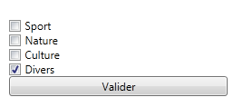
Le code suivant permettant de détecter les éléments sélectionnés lorsqu’on clique sur le bouton « Valider »

private void bValidate_Click(object sender, RoutedEventArgs e)
{
String strChoix = "";

if (cbSport.IsChecked == true)
{
strChoix += " Sport";
}

if (cbCulture.IsChecked == true)
{
if (strChoix.Length > 0) strChoix += " - ";

strChoix += "Culture";
}

if (cbNature.IsChecked == true)
{
if (strChoix.Length > 0) strChoix += " - ";

strChoix += "Nature";
}

if (cbDivers.IsChecked == true)
{
if (strChoix.Length > 0) strChoix += " - ";

strChoix += "Divers";
}

MessageBox.Show(strChoix);
}

Il serait assez facile d’automatiser la liste des cases à cocher à faire apparaitre.
On pourrait faire cela en plaçant une liste de choix plutôt qu’un stack panel et en configurant le modèle à respecter pour chaque élément contenu (ItemTemplate).

Ainsi le code Xaml suivant

<ListBox x:Name="lbActivités">
<ListBox.ItemTemplate>
<DataTemplate>
<CheckBox IsChecked="{Binding IsChoosen}" Content="{Binding Name}"></CheckBox>
</DataTemplate>
</ListBox.ItemTemplate>
</ListBox>

Combiné au code C# suivant

lbActivités.ItemsSource = new List<Activites>
{
new Activites{Name="Sport",IsChoosen = false},
new Activites{Name="Nature",IsChoosen = false},
new Activites{Name="Culture",IsChoosen = false},
new Activites{Name="Divers",IsChoosen = true}
};

Où Activites est une classe définie ci-dessous

public class Activites
{
public String Name { get; set; }
public bool IsChoosen { get; set; }
}

Permet d’obtenir :
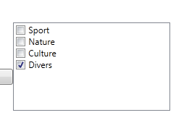

Le code permettant de traiter la sélection effectué devenant :

String strChoix = "";

foreach (Activites act in lbActivités.ItemsSource)
{
if (act.IsChoosen == true)
{
if (strChoix.Length > 0) strChoix += " - ";

strChoix += act.Name;
}
}

MessageBox.Show(strChoix);

Case de sélection (RadioButton)

Le placement de plusieurs boutons radio à l’intérieur d’une contrôle conteneur provoque le fonctionnement permettant d’en sélectionner un d’entre eux de manière exclusive.

Ainsi le code Xaml suivant :

<StackPanel x:Name="spCatAge">
<RadioButton IsChecked="True">Enfant</RadioButton>
<RadioButton>Adolescent</RadioButton>
<RadioButton>Adulte</RadioButton>
<RadioButton>Senior</RadioButton>
</StackPanel>

permet d’obtenir le résultat suivant :

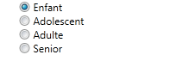

Bouton (Button)

Le code Xaml permettant d’insérer un bouton permettant d’afficher le contenu d’une zone de texte est le suivant :

<Window x:Class="TestStyleTemplatesWpf.MainWindow"
xmlns="http://schemas.microsoft.com/winfx/2006/xaml/presentation"
xmlns:x="http://schemas.microsoft.com/winfx/2006/xaml"
Title="MainWindow" Height="350" Width="525">
<DockPanel Height="50" LastChildFill="True">
<Label DockPanel.Dock="Left" >Entrez votre texte ici : </Label>
<Button DockPanel.Dock ="Right" x:Name="btn" Click="btn_Click"
Width="100">Valider</Button>
<TextBox x:Name="tbText"></TextBox>
</DockPanel>
</Window>

Comme on peut le remarquer, on associe quasiment systématiquement un gestionnaire d’événements pour gérer l’occurrence d’un clique sur un bouton.

Ce qui provoque la génération de la carcasse de code suivant dans le fichier .cs associé au module Xaml dans lequel on se situe :

private void btn_Click(object sender, RoutedEventArgs e)
{
MessageBox.Show("Texte encodé : " + tbText.Text);
}

Ce qui donnera ceci à l’exécution :

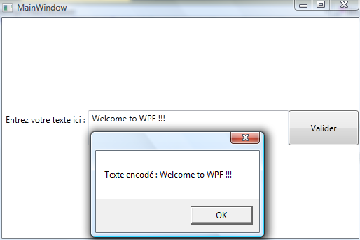

Border

Lorsqu’on désire entourer un contrôle - ou une série de contrôles - d’un cadre, il suffit de le (les) placer a l’intérieur d’un contrôle Border.

Les propriétés à initialiser sont :

- CornerRadius : spécifie le rayon des arcs de cercles situés sur les quatres coins du cadre

- BorderThickness : largeur du cadre

- BorderBrush : permet de spécifier la couleur du cadre. Notons qu’il s’agit d’une brush, il est donc possible de définir un cadre avec une bordure ayant une apparence identique à celles qu’on peut placer comme élement de fond d’un bouton ou de tout autre contrôle.

ScrollViewer

Lorsqu’on désire placer un contrôle ou une série de contrôles dans une zone comportant une barre permettant de « scroller » la zone, il suffit de placer le contrôle à l’intérieur d’un contrôle ScrollViewer.

Ainsi le code suivant permet de placer une image et une série de contrôles permettant d’afficher le contenu d’une zone de texte dans une zone « scrollable ».

<Window x:Class="TestStyleTemplatesWpf.MainWindow"
xmlns="http://schemas.microsoft.com/winfx/2006/xaml/presentation"
xmlns:x="http://schemas.microsoft.com/winfx/2006/xaml"
Title="MainWindow" Height="350" Width="525">

<ScrollViewer HorizontalScrollBarVisibility="Visible">
<StackPanel>
<Image Source="D:\Wallpaper.jpg"></Image>
<DockPanel Height="50" LastChildFill="True">
<Label DockPanel.Dock="Left" >Entrez votre texte ici :
</Label>
<Button DockPanel.Dock ="Right" x:Name="btn"
Click="btn_Click" Width="100">Valider</Button>
<TextBox x:Name="tbText"></TextBox>
</DockPanel>
</StackPanel>
</ScrollViewer>
</Window>

Ce qui donnera à l’exécution

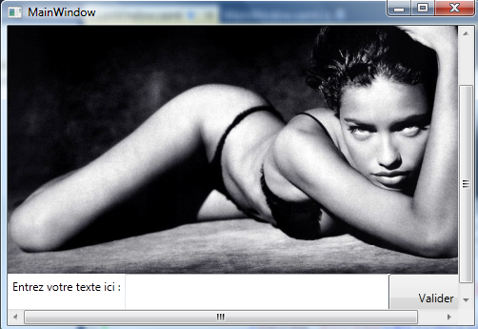

Image

Comme on l’a vu à l’exemple précédent, le code Xaml permettant d’insérer une image est le suivant.

<Image Source="/Images/open.jpg"></Image>

Où on précisera simplement que la propriété Stretch permet de spécifier la manière dont l’image est dessinée à l’intérieur de la zone qui lui est dévoué en fonction de la taille de départ de l’image et de la taille de la zone.

D’autres contrôles pourraient encore être cités dans cette rubrique, cette liste n’étant pas exhaustive, mais un premier tour d’horizon suffisant pour entamer le développement d’interfaces graphiques classiques a été effectué.

Les ressources

Une ressource est simplement un objet – de nature quelconque – placée dans un dictionnaire en vue d’être utilisé par plusieurs éléments. On utilise des ressources pour définir par exemple un objet couleur de fond avec un certain dégradé dans le but de l’utiliser comme couleur de fond de différents contrôles. On utilise également des ressources pour définir un jeu de données qui sera utiles de manière statiques dans différents endroits de l’application, etc …

On peut définir des ressources à plusieurs endroits différents. En fait tous les éléments qui dérivent de la classe FrameworkElement comportent une propriétés Resources qui est en fait un dictionnaire de ressources. Il est donc possible de définir des ressources un peu partout dans le code Xaml. Depuis l’élément racine, jusqu’au bouton contenu dans une grille placée comme élément principal d’un panneau du style DockPanel lui-meme contenu a l’intérieur d’une bordure, etc … En fait, selon la portée que l’on veut donner à l’élément ressource, on le placera plus ou moins haut dans la hiérarchie des contrôles contenus au sein d’une fenêtre, d’un contrôle utilisateur … voir encore un cran plus haut, d’une application. Car en définitive, un élément peut être placé dans un dictionnaire de ressources à trois niveaux :

- dans les ressources de l’application
- dans les ressources de l’élément principal d’un élément graphique : fenêtre ou contrôle utilisateur
- en local dans les ressources d’un contrôle enfant d’une fenêtre ou d’un contrôle utilisateur

Voici un exemple mettant en évidence l’utilisation d’un objet du type « LinearGradientBrush », définissant une « couleur de fond » avec un style dégradé linéaire, défini au niveau des ressources de l’application et utilisé de deux manières sur plusieurs objets différents dans une fenêtre.

Le code Xaml est le suivant :

<Window x:Class="TestWpfApplication.StaticAndDynamicAppResources"
xmlns="http://schemas.microsoft.com/winfx/2006/xaml/presentation"
xmlns:x="http://schemas.microsoft.com/winfx/2006/xaml"
Title="StaticAndDynamicAppResources" Height="300" Width="300">
<StackPanel>
<Border>
<TextBlock>Static and dynamic resources</TextBlock>
</Border>
<Border x:Name="borderStatic" BorderThickness="5" CornerRadius="20">
<Expander Header="Static Resources" >
<StackPanel>
<TextBox x:Name="tbStatic">Ce texte va apparaître avec une
couleur de fond provenant d'une ressource statique</TextBox>
<Button x:Name="bStatic" Height="50"
Background="{StaticResource ResourceKey=blueBrush}"
Content="Click on me" Foreground="White" Click="bStatic_Click" />
</StackPanel>
</Expander>
</Border>

<Border x:Name="borderDynamic" BorderThickness="5" CornerRadius="20">
<Expander Header="Dynamic Resources">
<StackPanel>
<TextBox x:Name="tbDynamic">Ce texte va apparaître avec une
couleur de fond provenant d'une ressource dynamique</TextBox>
<Button x:Name="bDynamic" Height="50"
Background="{DynamicResource ResourceKey=blueBrush}"
Content="Click on me" Foreground="White" Click="bDynamic_Click" />
</StackPanel>
</Expander>
</Border>
</StackPanel>
</Window>

D’où provient l’objet « blueBrush » référencé comme élément de ressources ? WPF le recherche dans l’ensemble des dictionnaires de ressources accessibles depuis l’élément où on se trouve jusque l’élément racine dans son arborescence de contrôle parents puis dans le cas ultime dans le dictionnaire des ressources de l’application. Ce qui sera le cas ici.

<Application x:Class="TestWpfApplication.App" xmlns="http://schemas.microsoft.com/winfx/2006/xaml/presentation"
xmlns:x="http://schemas.microsoft.com/winfx/2006/xaml"
StartupUri="MainWindow.xaml">
<Application.Resources>
<ResourceDictionary>
<ResourceDictionary.MergedDictionaries>
<ResourceDictionary Source="MyResourcesDictionary.xaml"/>
</ResourceDictionary.MergedDictionaries>
</ResourceDictionary>
</Application.Resources>
</Application>

Dans le code Xaml de la fenêtre situé à la page précédente, on remarque la présence et l’utilisation de ressources à différents endroits. On constate la différence suivante :

<Button x:Name="bStatic" Height="50"
Background="{StaticResource ResourceKey=blueBrush}"
Content="Click on me" Foreground="White" Click="bStatic_Click" />

<Button x:Name="bDynamic" Height="50"
Background="{DynamicResource ResourceKey=blueBrush}"
Content="Click on me" Foreground="White" Click="bDynamic_Click" />

Il y a donc deux moyens de préciser qu’une propriété d’un objet est égale à un objet contenu dans un dictionnaire de ressources : soit via le mot clé StaticResource, soit via le mot clé DynamicResource. Quelle est la différence entre les deux ? Facile, l’un est une relation statique et l’autre dynamique. Mouais, mais encore. Sur quoi porte la dynamicité de cette relation ? Sur le fait de pouvoir modifier des propriétés de l’objet placé dans le dictionnaire et d’en voir les conséquences sur la propriété auquel on l’a associé ? Non !
Sur quoi alors ?

La différence est la suivante : dans le cas d’une ressource statique, la propriété d’un objet A est liée avec l’objet B se trouvant dans le dictionnaire sous le libellé précisé par la clé AU MOMENT de la création de l’objet A, alors que dans le cas d’une ressource statique, la propriété de l’objet A est lié avec l’élément retourné par le dictionnaire des ressources répondant au libellé précisé par la clé, et non pas directement à l’objet présent au moment de la création de l’objet A.

On retiendra que dans le cas d’une ressource statique, il n’est pas possible de changer d’objet lié. Pire, il n’est possible de rien changé du tout car l’objet lié étant placé dans un dictionnaire, il est accessible en lecture seule, donc une tentative de modification d’une de ses propriétés génère une exception. Dans le cas d’une ressource dynamique, il n’est toujours pas possible de modifier les propriétés de le l’objet lié MAIS pas contre, il est POSSIBLE de CHANGER d’objet lié, si et seulement si, l’objet placé dans le dictionnaire des ressources pour une clé donné à changé également.

Le code C# associé au clique sur le bouton est le suivant :

int cptStatic = 0;

private void bStatic_Click(object sender, RoutedEventArgs e)
{
if (cptStatic == 0)
{
tbStatic.Foreground = App.Current.Resources["blueBrush"] as Brush;

borderStatic.Background = App.Current.Resources["blueBrush"]
as Brush;
}

if (cptStatic == 1)
{
try
{
LinearGradientBrush blueBrush =
App.Current.Resources["blueBrush"] as LinearGradientBrush;
blueBrush.GradientStops[1].Color = Colors.Yellow;
}
catch (Exception exc)
{

}
}

if (cptStatic == 2)
{
try
{
App.Current.Resources["blueBrush"] =
new SolidColorBrush(Colors.Orange);
}
catch (Exception exc)
{
MessageBox.Show(exc.Message);
}
}

cptStatic++;
}

Ce qui donne au démarrage de la fenêtre :

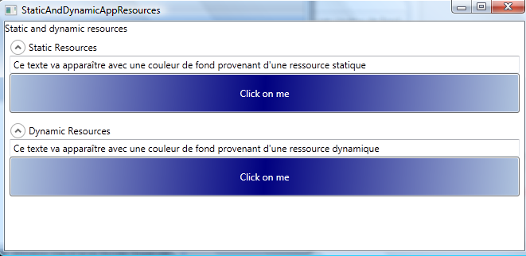

Après le premier clique, la ressource est appliquée au texte et à la bordure.

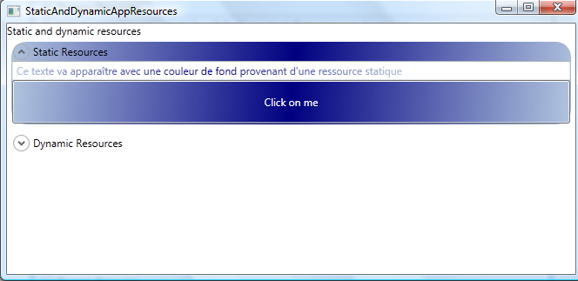

Après le deuxième clique, rien n’a changé car la tentative de modification d’une propriété de la ressource a généré une exception

Et enfin, après le troisième clique la ressource dans le dictionnaire est un autre objet désormais. Ce qui n’a aucune répercussion sur les éléments du premier cadre mais pas sur ceux du deuxième, liés de manière dynamique avec le dictionnaire des ressources !

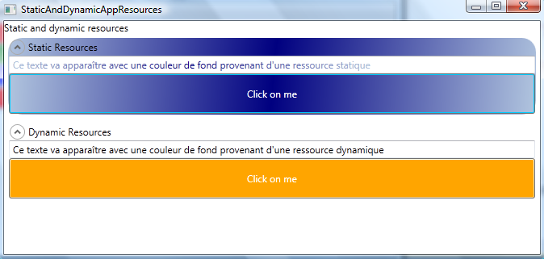

L’exemple suivant permet d’illustrer la définition d’une série d’éléments dans les ressources d’une fenêtre : une brush dorée, différents styles à appliquer régulièrement à différents types d’éléments, etc … Des styles ? Oui, WPF et Xaml introduisent la notion de style : c'est-à-dire tout simplement la possibilité de définir une série de valeurs à associer à une série de propriétés pour un type d’objet donné.

<Window Name="root"
xmlns="http://schemas.microsoft.com/winfx/2006/xaml/presentation"
xmlns:x="http://schemas.microsoft.com/winfx/2006/xaml"
>
<Window.Resources>
<SolidColorBrush x:Key="MyBrush" Color="Gold"/>
<Style TargetType="Border" x:Key="PageBackground">
<Setter Property="Background" Value="Blue"/>
</Style>
<Style TargetType="TextBlock" x:Key="TitleText">
<Setter Property="Background" Value="Blue"/>
<Setter Property="DockPanel.Dock" Value="Top"/>
<Setter Property="FontSize" Value="18"/>
<Setter Property="Foreground" Value="#4E87D4"/>
<Setter Property="FontFamily" Value="Trebuchet MS"/>
<Setter Property="Margin" Value="0,40,10,10"/>
</Style>
<Style TargetType="TextBlock" x:Key="Label">
<Setter Property="DockPanel.Dock" Value="Right"/>
<Setter Property="FontSize" Value="8"/>
<Setter Property="Foreground" Value="{StaticResource MyBrush}"/>
<Setter Property="FontFamily" Value="Arial"/>
<Setter Property="FontWeight" Value="Bold"/>
<Setter Property="Margin" Value="0,3,10,0"/>
</Style>
</Window.Resources>
<StackPanel>
<Border Style="{StaticResource PageBackground}">
<DockPanel>
<TextBlock Style="{StaticResource TitleText}">Title</TextBlock>
<TextBlock Style="{StaticResource Label}">Label</TextBlock>
<TextBlock DockPanel.Dock="Top" HorizontalAlignment="Left" FontSize="36" Foreground="{StaticResource MyBrush}" Text="Text" Margin="20" />
<Button DockPanel.Dock="Top" HorizontalAlignment="Left" Height="30" Background="{StaticResource MyBrush}" Margin="40">Button</Button>
<Ellipse DockPanel.Dock="Top" HorizontalAlignment="Left" Width="100" Height="100" Fill="{StaticResource MyBrush}" Margin="40" />
</DockPanel>
</Border>
</StackPanel>
</Window>

Les templates

Il est fréquent de vouloir personnaliser l’apparence d’un contrôle graphique. Cela arrive régulièrement avec des boutons par exemple, en vue de leur donner une apparence plus sympa ou plus appropriée au contexte de l’application.

On peut changer l’apparence d’un bouton simplement en définissant un contrôle template regproupant la définition de l’ensemble des éléments contenus dans chaque contrôle du type « bouton » auquel on appliquera ce modèle.

Ainsi, si on désire avoir la possibilité de modifier l’apparence classique d’un bouton en lui donnant l’apparence sera une ellipse avec un degradé de couleurs, on pourra le faire de la manière suivante :

<Window x:Class="TestStyleTemplatesWpf.TemplateStyleWindow" xmlns="http://schemas.microsoft.com/winfx/2006/xaml/presentation"
xmlns:x="http://schemas.microsoft.com/winfx/2006/xaml"
Title="TemplateStyleWindow" Height="300" Width="300">
<Window.Resources>
<ControlTemplate x:Key="myControlTemplate" TargetType="Button">
<Grid>
<Ellipse Fill="{TemplateBinding Background}"/>
<Ellipse>
<Ellipse.Fill>
<RadialGradientBrush>
<GradientStop Offset="0" Color="#00000000"/>
<GradientStop Offset="0.88"
Color="#00000000"/>
<GradientStop Offset="1" Color="#80000000"/>
</RadialGradientBrush>
</Ellipse.Fill>
</Ellipse>
<Ellipse Margin="10" x:Name="highlightCircle" >
<Ellipse.Fill >
<LinearGradientBrush >
<GradientStop Offset="0" Color="#50FFFFFF"/>
<GradientStop Offset="0.5"
Color="#00FFFFFF"/>
<GradientStop Offset="1" Color="#50FFFFFF"/>
</LinearGradientBrush>
</Ellipse.Fill>
</Ellipse>
<ContentPresenter x:Name="content"
HorizontalAlignment="Center" VerticalAlignment="Center"/>
</Grid>
</ControlTemplate>
</Window.Resources>
<DockPanel Height="50" LastChildFill="True">
<Label DockPanel.Dock="Left" >Entrez votre texte ici
:</Label>
<Button Template="{StaticResource ResourceKey=myControlTemplate}" DockPanel.Dock ="Right" Background="LimeGreen" x:Name="btn" Click="btn_Click" Width="100">
Valider
</Button>
<Button Template="{StaticResource ResourceKey=myControlTemplate}" DockPanel.Dock ="Right" x:Name="btnCancel" Background="LightCoral" Width="100">
Annuler
</Button>
<TextBox x:Name="tbText"></TextBox>
</DockPanel>
</Window>

Ce qui donnera à l’exécution :

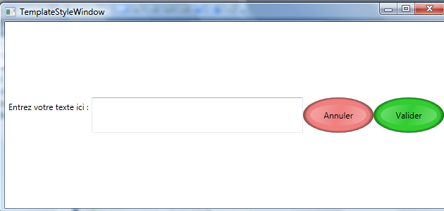
Les éléments clés de ce code Xaml sont :

- Définition d’un modèle dans les ressources de la fenêtre

<Window.Resources>
<ControlTemplate x:Key="myControlTemplate" TargetType="Button">

</ControlTemplate>
</Window.Resources>

- Contenu de ce modèle
<Grid>
<Ellipse Fill="{TemplateBinding Background}"/>
<Ellipse>
<Ellipse.Fill>
<RadialGradientBrush>
…
</RadialGradientBrush>
</Ellipse.Fill>
</Ellipse>
<Ellipse Margin="10" x:Name="highlightCircle" >
<Ellipse.Fill >
<LinearGradientBrush >
…
</LinearGradientBrush>
</Ellipse.Fill>
</Ellipse>
<ContentPresenter x:Name="content"
HorizontalAlignment="Center" VerticalAlignment="Center"/>
</Grid>

- Application du modèle à deux contrôles boutons

<Button Template="{StaticResource ResourceKey=myControlTemplate}" DockPanel.Dock ="Right" Background="LimeGreen" x:Name="btn" Click="btn_Click" Width="100">Valider</Button>
<Button Template="{StaticResource ResourceKey=myControlTemplate}" DockPanel.Dock ="Right" x:Name="btnCancel" Background="LightCoral" Width="100">Annuler</Button>

- Le databinding

Il est possible de lier dynamiquement les propriétés de deux objets entre-elles. C’est le principe de la liaison automatique des données (le databinding en anglais).

Voici un exemple où :

- on lie entre elles deux propriétés d’une interface graphique

- on lie une source de données contenant une liste d’objets métiers à une grille

- on lie l’objet sélectionné dans cette liste à une série de contrôles permettant de l’éditer en détails.

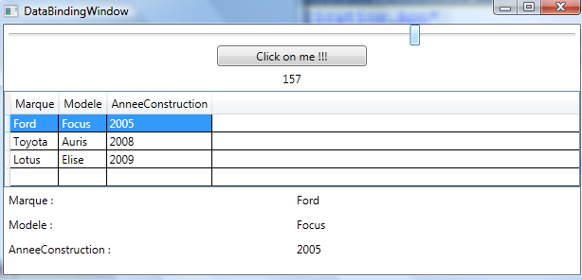

Le code Xaml de cette fenêtre se trouve ci-dessous :

<Window x:Class="TestWpfApplication.DataBindingWindow"
xmlns="http://schemas.microsoft.com/winfx/2006/xaml/presentation"
xmlns:x="http://schemas.microsoft.com/winfx/2006/xaml"
Title="DataBindingWindow" Height="300" Width="300" Loaded="Window_Loaded">
<StackPanel>
<Slider x:Name="mySlider" Minimum="50" Maximum="200"
Value="50"></Slider>
<Button Width="{Binding Path=Value, ElementName=mySlider}" Click="Button_Click">Click on me !!!</Button>
<Label x:Name="myLabel" HorizontalAlignment="Center"></Label>
<DataGrid x:Name="gridVoitures"></DataGrid>
<Grid DataContext="gridVoitures.SelectedItem">
<Grid.RowDefinitions>
<RowDefinition></RowDefinition>
<RowDefinition></RowDefinition>
<RowDefinition></RowDefinition>
</Grid.RowDefinitions>
<Grid.ColumnDefinitions>
<ColumnDefinition></ColumnDefinition>
<ColumnDefinition></ColumnDefinition>
</Grid.ColumnDefinitions>

<Label Grid.Row="0" Grid.Column="0"> Marque :</Label>
<Label Grid.Row="1" Grid.Column="0"> Modele :</Label>
<Label Grid.Row="2" Grid.Column="0"> AnneeConstruction
:</Label>

<Label Grid.Row="0" Grid.Column="1"
Content="{Binding Path=SelectedItem.Marque, ElementName=gridVoitures}"/>
<Label Grid.Row="1" Grid.Column="1" Content="{Binding Path=SelectedItem.Modele, ElementName=gridVoitures}"></Label>

<Label Grid.Row="2" Grid.Column="1" Content="{Binding Path=SelectedItem.AnneeConstruction, ElementName=gridVoitures}"/>
</Grid>
</StackPanel>
</Window>

Le code C# est le suivant :

La classe métier « Voiture »
public class Voiture
{
public String Marque { get; set; }
public String Modele { get; set; }
public int AnneeConstruction { get; set; }
}

La classe fenêtre « DataBindingWindow »

public partial class DataBindingWindow : Window
{
public DataBindingWindow()
{
InitializeComponent();
}

private void Window_Loaded(object sender, RoutedEventArgs e)
{
Binding b = new Binding();

b.Converter = new MyDoubleConverter();
b.Source = mySlider;
b.Path = new PropertyPath("Value");

myLabel.SetBinding(Label.ContentProperty, b);
}

private void Button_Click(object sender, RoutedEventArgs e)
{
gridVoitures.ItemsSource= GetListVoiture();
}

List<Voiture> GetListVoiture()
{
return new List<Voiture>{
new Voiture{Marque="Ford",Modele="Focus",AnneeConstruction=2005},
new Voiture{Marque="Toyota",Modele="Auris",AnneeConstruction=2008},
new Voiture{Marque="Lotus",Modele="Elise",AnneeConstruction=2009}};
}
}

La classe « MyDoubleConverter » faisant office de « convertisseur » :

[ValueConversion(typeof(double),typeof(int))]
public class MyDoubleConverter : IValueConverter
{

#region IValueConverter Members

public object Convert(object value, Type targetType, object
parameter, System.Globalization.CultureInfo culture)
{
double v = (double)value;
return ((int)v);
}

public object ConvertBack(object value, Type targetType, object
parameter, System.Globalization.CultureInfo culture)
{
return value;
}

#endregion
}

Revenons sur les différents éléments de Binding :

La liaison entre la largeur du bouton et la valeur du slider se fait dans le code Xaml :

<Slider x:Name="mySlider" Minimum="50" Maximum="200"
Value="50"></Slider>
<Button Width="{Binding Path=Value, ElementName=mySlider}"
Click="Button_Click">Click on me !!!</Button>

Via une expression “Binding”. Comme nous le savons, une relation de databinding fait intervener quatre parameters : deux objets et deux propriétés. Dans l’exemple ci-dessus l’objet destination est implicitement déterminée par l’élément dans lequel on se site (le bouton) ainsi que la propriété de cette objet (Width). Les deux autres paramètres sont spécifiés dans l’expression de Binding placée entre accolades : l’objet source est spécifié par le champs ElementName et la propriété source par le champs Path.

Le lien binding entre le texte du label et la valeur du slider s’effectue dans le code C# :

Binding b = new Binding();
b.Converter = new MyDoubleConverter();
b.Source = mySlider;
b.Path = new PropertyPath("Value");
myLabel.SetBinding(Label.ContentProperty, b);

L’objet et la propriété sources sont spécifiés par les propriétés “Source” et “Path” de l’objet Binding. L’objet destination est spécifié implicitement au travers de l’appel de la méthode SetBinding et sa propriété est spécifié dans le premier paramètre de la méthode. La syntaxe pourrait surprendre le lecteur, elle sera expliquée plus en détails dans le chapitre consacrée aux « dependency properties ».

La liaison automatique avec l’objet DataGrid s’effectue de la manière suivante :

gridVoitures.ItemsSource = GetListVoiture();

où la méthode retourne une collection d’objets “Voiture” (List<Voiture> GetListVoiture()…).

La liaison automatique avec les contrôles contenus dans la grille destinée à illustrer en détails la Voiture sélectionnée dans la grille de données précédente, se fait de la manière suivante :
<Label Grid.Row="0" Grid.Column="1"
Content="{Binding Path=SelectedItem.Marque, ElementName=gridVoitures}"/>
<Label Grid.Row="1" Grid.Column="1" Content="{Binding Path=SelectedItem.Modele, ElementName=gridVoitures}"></Label>
<Label Grid.Row="2" Grid.Column="1" Content="{Binding Path=SelectedItem.AnneeConstruction, ElementName=gridVoitures}"/>

Chacun des éléments « label » ayant son contenu lié dynamiquement à une propriété de l’élément sélectionné dans la grille de voitures.

Les événements

Les commandes

Les triggers

Les animations

Il existe deux grands types d’animations en WPF :

Les animations From-To

Les animations avec KeyFrames

Les animations From-To consiste en …

Les animations avec KeyFrames sont un peu plus complexes et rarement écrites directement en Xaml. On les crée souvent à l’aide d’un environnement plus évolué tel que Visual Studio ou de manière encore plus pointue avec Expression Blend.

Windows Communication Foundation

Windows Communication Foundation (WCF) est une des 4 couches logicielles apportées par le framework .NET 3.0.
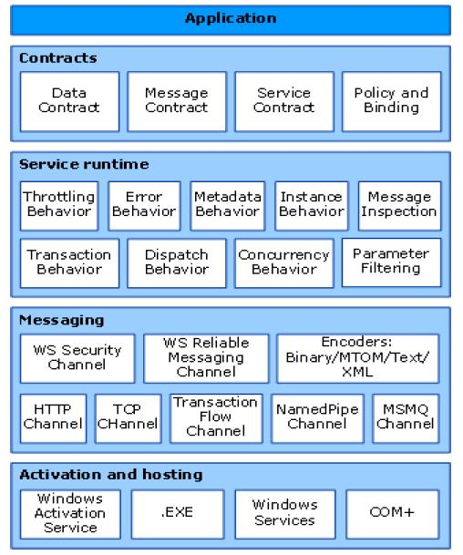
Elle permet de développer des solutions logicielles distribuées en proposant aux développeurs une infrastructure permettant de clairement dissocier la problématique de la communication de celle des services logicielles échangés.

Elle ajoute une couche d’abstraction conceptuelle permettant de scinder le cycle de vie d’un service distribué en plusieurs étapes distinctes :
- Conception du service en termes de fonctionnalités
- Hébergement du service
- Technique de communication utilisée
Cela correspond à la notion de « ABC » (Address – Binding – Contract) d’un endpoint WCF rependue dans la littérature technique anglaise du domaine.
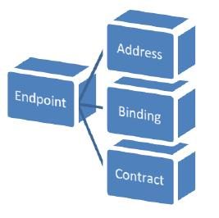
En définitive, un service WCF peut être défini comme étant une collection de endpoint (c'est-à-dire « points d’accès »), chacun de ceux étant identifiable via son tryptique ABC :
- Address : endroit où le endpoint réside (URI)

- Binding : manière (type de protocole – TCP/IP ? http ? etc … - la manière dont les infos sont codées – format texte/binaire – etc …) avec laquelle le endpoint communique avec le monde extérieur et donc les futurs clients consommateurs des services définis à l’intérieur de celui-ci

- Contract : définition de ce qui sera exposé par ce endpoint
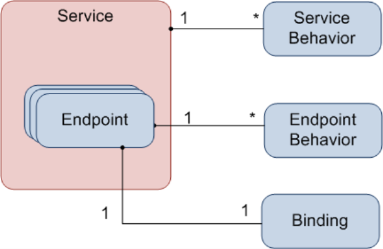
Création d’un service WCF
Il convient de créer un projet contenant la définition et le code du service WCF.
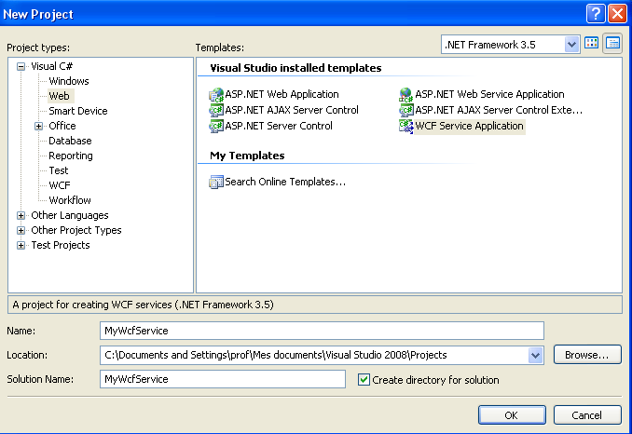

La validation de cette fenêtre permet d’obtenir la génération d’une carcasse de projet contenant :
- Les références vers les « dll .NET » de la couche WCF
- La définition d’une interface de service WCF dans un fichier « IService1.cs » que l’on s’empressera de renommer
- La définition d’une classe implémentant cette interface. Il s’agit de la classe Service1 contenue au sein du fichier « Service1.cs »
- Un fichier de configuration « Web.config »

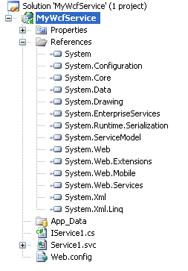

Après avoir renommé le service et la classe respectivement ISampleWcfService et SampleWcfService, on obtient les éléments de code repris ci-dessous :

L’interface IWcfSampleService
using System;
using System.Collections.Generic;
using System.Linq;
using System.Runtime.Serialization;
using System.ServiceModel;
using System.Text;

namespace MyWcfService
{
// NOTE: If you change the interface name "IService1" here, you must also update the reference to "IService1" in Web.config.
[ServiceContract]
public interface IWcfSampleService
{
[OperationContract]
string GetData(int value);

[OperationContract]
CompositeType GetDataUsingDataContract(CompositeType composite);

// TODO: Add your service operations here
}

// Use a data contract as illustrated in the sample below to add composite types to service operations.
[DataContract]
public class CompositeType
{
bool boolValue = true;
string stringValue = "Hello ";

[DataMember]
public bool BoolValue
{
get { return boolValue; }
set { boolValue = value; }
}

[DataMember]
public string StringValue
{
get { return stringValue; }
set { stringValue = value; }
}
}
}

On notera la présence de l’interface IWcfSampleService et d’une classe CompositeType. On remarque également la présence et l’utilisation de toute une série d’attributs pour « annoter » la majorité des éléments de code : classe, interface, méthode définie dans l’interface, propriétés de la classe utilisée dans l’interface. En définitive, chaque élément susceptible d’avoir une portée publique au travers du service WCF en cours de définition est marqué d’un attribut. Cela permettra à l’environnement de développement de générer le code et le texte nécessaires en vue d’exposer ses éléments aux futurs clients consommateurs de ce service.
Il s’agit des attributs :
- ServiceContract et OperationContract pour la définition de l’interface.
- DataContract et DataMember pour la définition de la classe manipulée au travers d’une des methodes de l’interface
Avec des noms aussi explicites, on comprendra aisément le rôle joué par chacun de ses attributs. Rajoutons seulement que :
- toute classe implémentant un service utilisable à distance (au travers des proxys générés par l’environnement de développement du coté du projet « client ») doit implémenter une interface marquée de l’attribut ServiceContract
- la définition de toute méthode doit être marquée de l’attribut OperationContract pour être visible du coté client, c'est-à-dire pour être exposée publiquement par le service
- les données véhiculées par la couche transport (peu importe l’origine de celle-ci, cela n’est pas du ressort de la préoccupation du développeur, du moins pas à ce moment-ci du développement) peuvent être des objets, à condition d’être des instances de classes exposées également au travers de la définition du service WCF. C'est-à-dire des classes marquées de l’attribut DataContract. Plus précisément, seules les propriétés (publiques et) marquées de l’attribut DataMember seront visibles par le client.

La classe WcfSampleService
using System;
using System.Collections.Generic;
using System.Linq;
using System.Runtime.Serialization;
using System.ServiceModel;
using System.Text;

namespace MyWcfService
{
// NOTE: If you change the class name "WcfSampleService" here, you must also update the reference to "WcfSampleService" in Web.config and in the associated .svc file.
public class WcfSampleService : IWcfSampleService
{
public string GetData(int value)
{
return string.Format("You entered: {0}", value);
}

public CompositeType GetDataUsingDataContract(
CompositeType composite)
{
if (composite.BoolValue)
{
composite.StringValue += "Suffix";
}
return composite;
}
}
}

Un client console

Ajoutons un projet client du type « console application ». Ce projet va consommer le service, c'est-à-dire invoquer au minimum l’une de ses méthodes à distance.
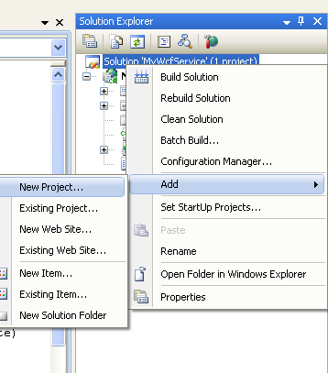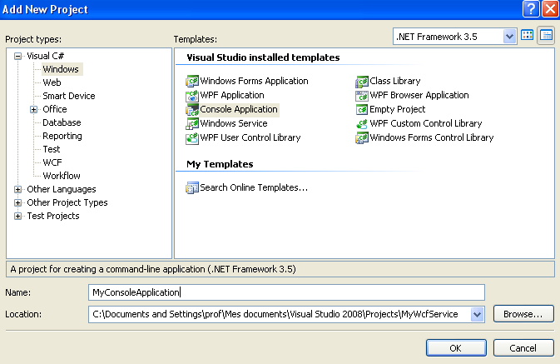

Pour que ce projet puisse accéder au service WCF que l’on vient de développer, il faut ajouter une référence à ce service dans le projet. Cela se fait de la manière suivante :

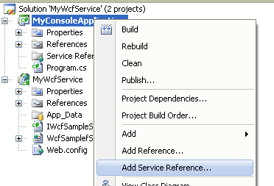
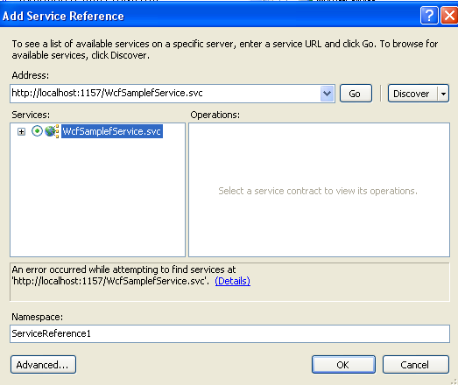

…
<%@ ServiceHost Language="C#" Debug="true" Service="MyWcfService.WcfSampleService" CodeBehind="WcfSamplefService.svc.cs" %>

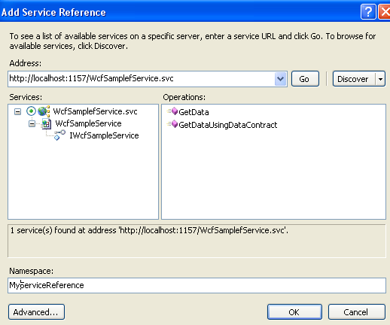

Ce qui génère un fichier app.config en plus du code des classes CompositeType et WcfSampleServiceClient, le proxy vers le service.
<?xml version="1.0" encoding="utf-8" ?>
<configuration>
<system.serviceModel>
<bindings>
<basicHttpBinding>
<binding name="BasicHttpBinding_IWcfSampleService" closeTimeout="00:01:00"
openTimeout="00:01:00" receiveTimeout="00:10:00" sendTimeout="00:01:00"
allowCookies="false" bypassProxyOnLocal="false" hostNameComparisonMode="StrongWildcard"
maxBufferSize="65536" maxBufferPoolSize="524288" maxReceivedMessageSize="65536"
messageEncoding="Text" textEncoding="utf-8" transferMode="Buffered"
useDefaultWebProxy="true">
<readerQuotas maxDepth="32" maxStringContentLength="8192" maxArrayLength="16384"
maxBytesPerRead="4096" maxNameTableCharCount="16384" />
<security mode="None">
<transport clientCredentialType="None" proxyCredentialType="None"
realm="" />
<message clientCredentialType="UserName" algorithmSuite="Default" />
</security>
</binding>
</basicHttpBinding>
</bindings>
<client>
<endpoint address="http://localhost:1157/WcfSamplefService.svc"
binding="basicHttpBinding" bindingConfiguration="BasicHttpBinding_IWcfSampleService"
contract="MyServiceReference.IWcfSampleService" name="BasicHttpBinding_IWcfSampleService" />
</client>
</system.serviceModel>
</configuration>

Le code du client devient :

using System;
using System.Collections.Generic;
using System.Linq;
using System.Text;

namespace MyConsoleApplication
{
class Program
{
static void Main(string[] args)
{
MyServiceReference.WcfSampleServiceClient o = new MyConsoleApplication.MyServiceReference.WcfSampleServiceClient();

String strData = o.GetData(5);

Console.WriteLine("GetData(5) ==> " + strData);

MyServiceReference.CompositeType ct = new MyConsoleApplication.MyServiceReference.CompositeType();

ct.StringValue = "C# is beautifull";

ct.BoolValue = false;
ct = o.GetDataUsingDataContract(ct);
Console.WriteLine("GetDataUsingDataContract with false value for " + ct.StringValue + " ==> " + strData);

ct.BoolValue = true;
ct = o.GetDataUsingDataContract(ct);
Console.WriteLine("GetDataUsingDataContract with true value for " + ct.StringValue + " ==> " + strData);

}
}
}

Ce qui donnera a l’exécution :
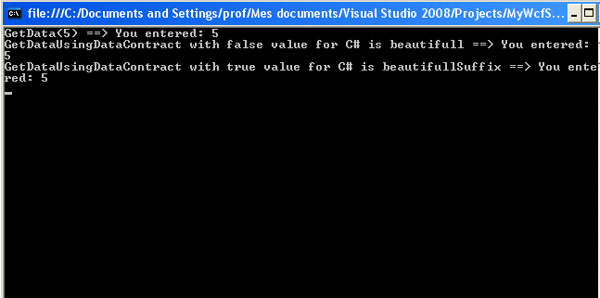

Un client WinForm

On ajoute un projet WinForm à notre solution

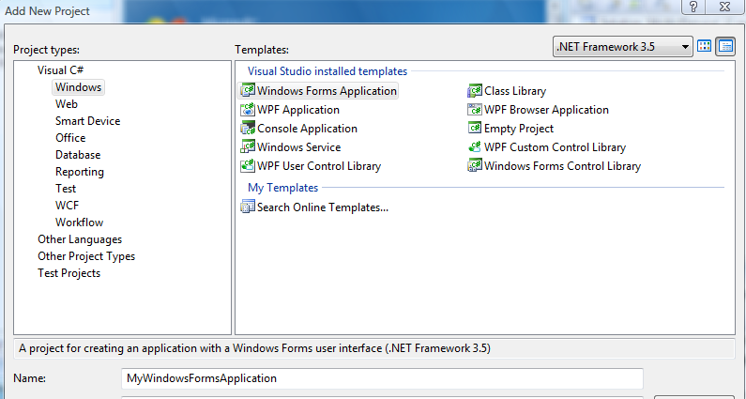

Accès au service WCF depuis un simple formulaire

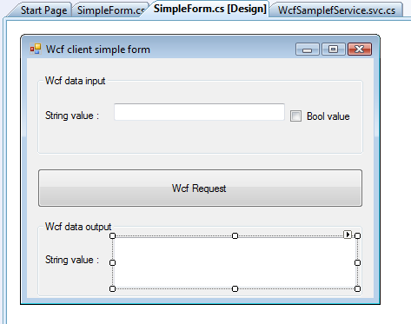

Soit le formulaire de base repris ci-dessus et comportant :

- 1 zone d’entrée des données specifiée en entrée à une des methodes du services WCF exposé

- 1 zone d’affichage du résultat obtenu

- 1 bouton provoquant l’appel du service WCF en question

Le code du gestionnaire de l’évènement « clique sur le bouton » étant repris ci-dessous :
private void bWcfRequest_Click(object sender, EventArgs e)
{
// Instanciation du proxy client du service WCF
MyServiceReference.WcfSampleServiceClient wcfProxy = new MyWindowsFormsApplication.MyServiceReference.WcfSampleServiceClient();

// Instanciation de l'objet de données manipulé par le service
// et véhiculé par la couche transport
MyServiceReference.CompositeType wcfData = new MyWindowsFormsApplication.MyServiceReference.CompositeType();
// Initialisation de l'objet de données
wcfData.StringValue = tbStringValue.Text.Trim();
wcfData.BoolValue = cbBoolValue.Checked;

// Appel (distant) à l'une des methodes du service WCF
wcfData = wcfProxy.GetDataUsingDataContract(wcfData);

tbResult.Text = tbStringValue.Text + " with " + cbBoolValue.Checked
+ " value from input give like wcf request output : "
+ wcfData.StringValue;
}

Ce qui donnera lors de l’exécution du programme :

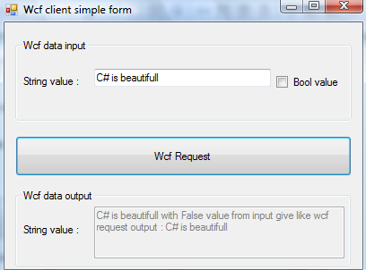

Ou encore
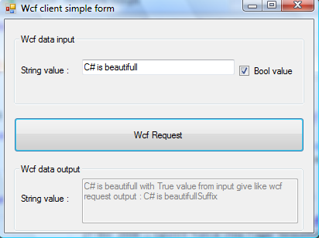

Accès au service WCF au travers d’un formulaire plus élaboré

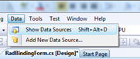

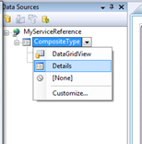

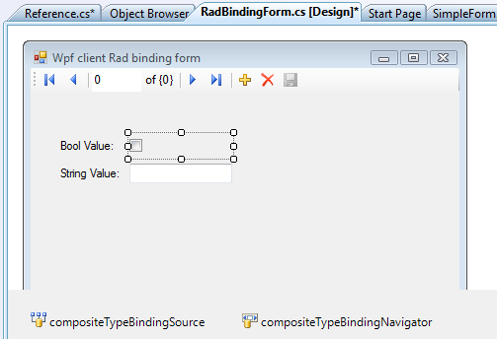

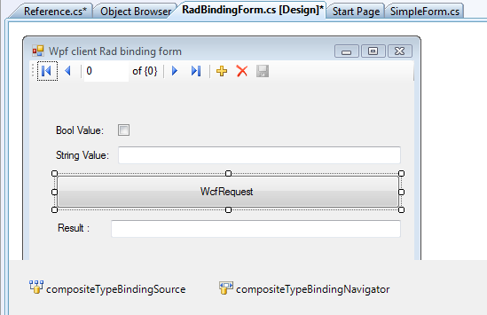

Adaptons le code du formulaire de la manière suivante :

public partial class RadBindingForm : Form
{
WcfSampleServiceClient client = null;

public RadBindingForm()
{
InitializeComponent();

compositeTypeBindingSource.CurrentChanged += new EventHandler(compositeTypeBindingSource_CurrentChanged);
}

private void bWcfRequest_Click(object sender, EventArgs e)
{
GetWcfResult();
}

private void GetWcfResult()
{
CompositeType wcfData =compositeTypeBindingSource.Current
as CompositeType;

if (wcfData != null)
{
if (client == null)
{
client = new WcfSampleServiceClient();
}

CompositeType result =
client.GetDataUsingDataContract(wcfData);

tbResult.Text = result.StringValue;
}
}

void compositeTypeBindingSource_CurrentChanged(object sender,
EventArgs e)
{
CompositeType wcfData = compositeTypeBindingSource.Current
as CompositeType;

if (wcfData != null)
{
if (wcfData.StringValue != null)
{
GetWcfResult();
}
else
{
tbResult.Text = "";
}
}
}
}

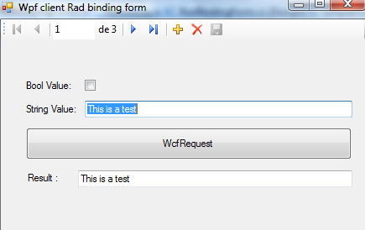

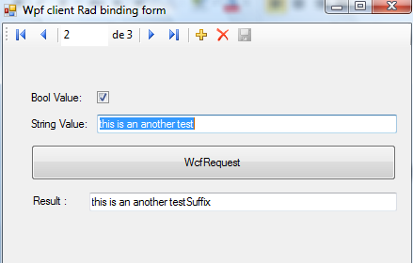

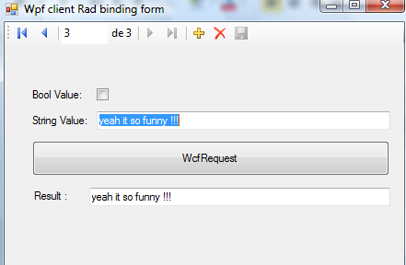

Hébergement d’un service WCF

- Self hosting – Auto hébergement : gestion du cycle de vie des canaux de communications au sein d’une application console ou fenêtrée (WinForm et WPF). Utilisation de la classe ServiceHost au sein de la couche WCF.

- Service windows : gestion du cycle de vie du service en profitant de l’architecture des services windows. Permet de venir se greffer sur un mode de fonctionnement connu et reconnu par les utilisateurs windows. Permet d’assurer une forme de sécurité au niveau WCF en se basant sur le modèle de sécurtité du service windows.

- IIS

- Pas besoin de démarrer d’application sur le côté pour démarrer le service WCF. Celui-ci démarre automatiquement avec le serveur IIS. Cependant de par la nature même du serveur, seuls les protocoles http et https seront supportés dans cette configuration d’hébergement. Cela est corrigé à partir d’IIS 7.0 ou WAS (Windows Activation Service) permet d’étendre les services de IIS.

Silverlight & ASP. NET

Coté client vs Coté serveur

Master page

Les contrôles asp.net (login etc …)

La notion de rôles

Création d’un contrôle silverlight

Intégrer un contrôle silverlight dans une page asp.net

Accéder à une BD -WCF

